บทที่ 2
ทฤษฏี

2.1 เฮลิคอปเตอร์
2.1.1 ส่วนประกอบหลักและหน้าที่การทำงานของเฮลิคอปเตอร์บังคับวิทยุ
2.1.1.1 ส่วนกลไก
1. เครื่องยนต์ (Engine)
เป็นส่วนประกอบหลักในการสร้างพลังงาน โดยการหมุนของแกนจะต่อกับเฟืองทดทำให้ชุดใบพัดหลักและชุดใบพัดหางหมุน เครื่องยนต์ที่ใช้เป็นเครื่องยนต์ 2 จังหวะ รุ่น OS MAX 50 SX-H โดยใช้น้ำมันละหุ่งผสมกับแอลกอฮอล์เป็นเชื้อเพลิง

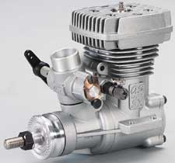

รูปที่ 2.1 เครื่องยนต์ 2 จังหวะ รุ่น OS MAX 50 SX-H

2. ชุดใบพัดหลัก (Main Rotor)
ชุดใบพัดหลักเป็นส่วนที่ทำให้เฮลิคอปเตอร์บังคับวิทยุเคลื่อนที่ โดยจะอาศัยใบพัดสองชุดคือ ใบพัด Stabilizer Blade ควบคุมการเคลื่อนไปด้านหน้า ถอยหลัง เลื่อนไปทางซ้ายและขวา และใบพัด Main Blade ควบคุมการบินขึ้นลง

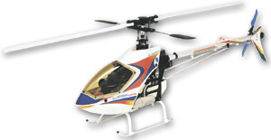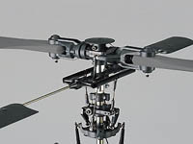

รูปที่ 2.2 ชุดใบพัดหลักซึ่งประกอบด้วย Main Blade และ Stabilizer Blade

3. ชุดใบพัดหาง (Tail Rotor)
ชุดใบพัดหางจะทำการสร้างแรงต้าน (Torque reaction) โดยจะอาศัยใบพัดหาง (Tail Blade ทำหน้าที่ในการควบคุมให้เฮลิคอปเตอร์บังคับวิทยุเคลื่อนหมุนตัวทวนเข็มนาฬิกาหรือตามเข็มนาฬิกา โดยการปรับมุมใบพัดเพื่อทำให้การเพิ่มหรือลดแรง Torque reaction ที่เกิดจากชุดใบพัดหลัก

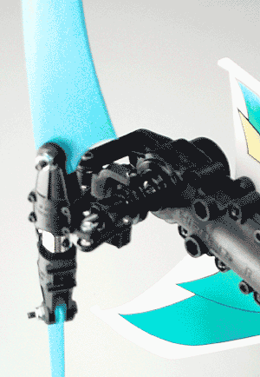

รูปที่ 2.3 ชุดใบพัดหางซึ่งประกอบด้วย Tail Blade

2.1.1.2 ส่วนอิเล็กทรอนิกส์ในการรับส่งสัญญาณควบคุมกลไก
1. ตัวรับสัญญาณ (Receiver)
ทำหน้าที่รับสัญญาณ PCM/PPM จากวิทยุบังคับและแปลงเป็นสัญญาณพัลส์เพื่อใช้ควบคุมเซอร์โวมอเตอร์ให้ทำงานตามที่วิทยุบังคับสั่งงานมา โดยตัวรับสัญญาณที่ใช้เป็นรุ่น Futaba R136HP ซึ่งมี 6 ช่องสัญญาณในการต่อเซอร์โวมอเตอร์และใช้คลื่นความถี่ที่ 72.890 MHz

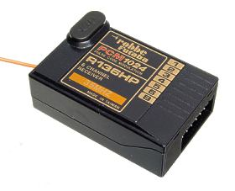

รูปที่ 2.4 ตัวรับสัญญาณ (Receiver)

2. Gyro (Gyroscopic Stabilizer)
Gyro ทำหน้าที่ควบคุมเฮลิคอปเตอร์บังคับวิทยุไม่ให้หมุนตัวในกลางอากาศเนื่องจากแรงปะทะของลม โดยการส่งสัญญาณไปให้เซอร์โวมอเตอร์ที่ใช้ควบคุมชุดใบพัดหาง Gyro ที่ใช้เป็นรุ่น GY240 ของ Futaba มีระบบ AVCS (Angular Vector Control System) ช่วยในการปรับค่าเซอร์โวที่ใช้ควบคุมใบพัดหาง (Rudder Trim) ให้กับเซอร์โวมอเตอร์โดยอัตโนมัติ

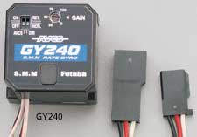

รูปที่ 2.5 Gyro มีระบบ AVCS

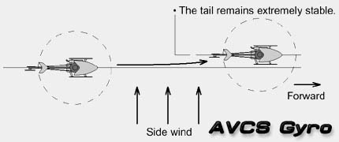

รูปที่ 2.6 การทำงานของ Gyro ที่มีระบบ AVCS

3. เซอร์โวมอเตอร์ (Servo Motor)
เซอร์โวมอเตอร์ทำหน้าที่ควบคุมความเร็วเครื่องยนต์และชุดกลไกต่างๆ ทำให้ชุดใบพัดหลักและชุดใบพัดหางสามารถทำงานได้ตามคำสั่งของวิทยุบังคับ
เซอร์โวมอเตอร์ที่ใช้ควบคุมชุดใบพัดหางควรมีความเร็วในการหมุนสูงเพื่อให้ทำงานได้ทันกับสัญญาณควบคุมที่มาจาก Gyro ทำให้เฮลิคอปเตอร์บังคับวิทยุสามารถอยู่นิ่งไม่หมุนตัวในกลางอากาศ

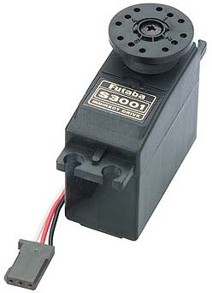

รูปที่ 2.7 เซอร์โวมอเตอร์

4. วิทยุบังคับ (Remote Control)
วิทยุบังคับทำหน้าที่ส่งสัญญาณ PCM/PPM ไปยังตัวรับสัญญาณเพื่อควบคุมการทำงานของเซอร์โวมอเตอร์ วิทยุบังคับและรับสัญญาณจะต้องใช้คลื่นความถี่เดียวกัน โดยวิทยุบังคับที่ใช้เป็นรุ่น Futaba 6XHS

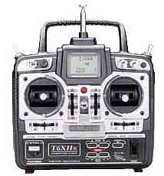

รูปที่ 2.8 วิทยุบังคับ

2.1.2 แรงกระทำต่าง ๆ ของเฮลิคอปเตอร์
2.1.2.1 คำศัพท์ต่างๆ
1. Aerofoil
ลักษณะพื้นผิวที่ออกแบบให้มีแรงปฏิกิริยาต่อแรงยก จากการเคลื่อนที่ของอากาศที่ไหลผ่าน ดังรูปที่ 2.9

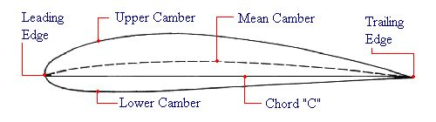

รูปที่ 2.9 ลักษณะ Aerofoil

2. มุมปะทะ (Angle of Attack)
มุมที่ทำกันระหว่าง Chord line ของใบพัดกับการเคลื่อนที่ของอากาศที่กระทำกับใบพัด ดังรูปที่ 2.10 มุม คือ มุมปะทะ

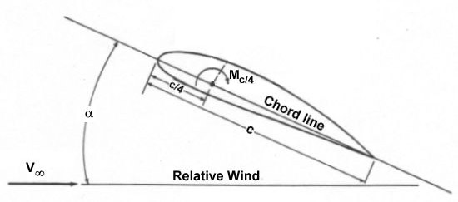

รูปที่ 2.10 ลักษณะมุมปะทะ (Angle of Attack)

3. มุมใบพัด (Blade Pitch)
มุมที่ทำกันระหว่าง Chord line ของใบพัดกับแนวการเคลื่อนที่ของใบพัด ดังรูปที่ 2.11 มุม คือ มุมใบพัด

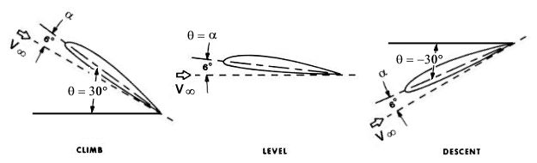

รูปที่ 2.11 ลักษณะมุมใบพัด (Blade Pitch)

2.1.2.2 แรงยกที่เกิดจากการหมุน (The Force of The Rotor)
เฮลิคอปเตอร์ จะต้องอาศัยแรงยกโดยการหมุนของใบพัด ในการลอยตัวและเคลื่อนที่กลางอากาศ
แรงยก (The Lift Force)
ใบพัดเฮลิคอปเตอร์สามารถสร้างแรงยกได้ เพราะการหมุนของใบพัดของเฮลิคอปเตอร์ที่หมุนได้อย่างอิสระกับลำตัวเฮลิคอปเตอร์ ถ้าใบพัดหมุนด้วยความเร็วรอบจนลอยตัวขณะสภาพลมสงบ การลอยตัวนั้นเป็นผลลัพธ์ของการหมุนของใบพัด ดังสมการต่อไปนี้

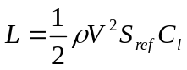
โดยที่ L = แรงยก (N)
 = ความหนาแน่นอากาศ (kg/m3)
 = ความเร็วในการเคลื่อนที่ (m/s)
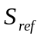 = พื้นที่ของใบพัดที่หมุน (m2)
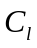 = สัมประสิทธิ์ของแรงยก

ถ้าใบพัดมีค่ามุมคงที่ตลอดความยาวของใบพัด จะเกิดขึ้นปัญหากับภาระที่ใบพัดต้องแบกรับ เพราะใบพัดที่หมุนอยู่จะเกิดความเร็วที่ต่างกันในแต่ละส่วนของใบพัด ดังนั้นจึงทำให้เกิดแรงยกที่แตกต่างกันดังรูปที่ 2.13 สัมประสิทธิ์ของแรงยกจะประกอบไปด้วย ลักษณะของใบพัด, มุมปะทะ, มุมใบพัดและ อื่นๆ ดังรูปที่ 2.14 และ 2.15

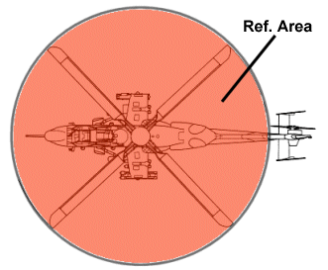

รูปที่ 2.12 พื้นที่ของใบพัดที่หมุน (Rotor Disc)

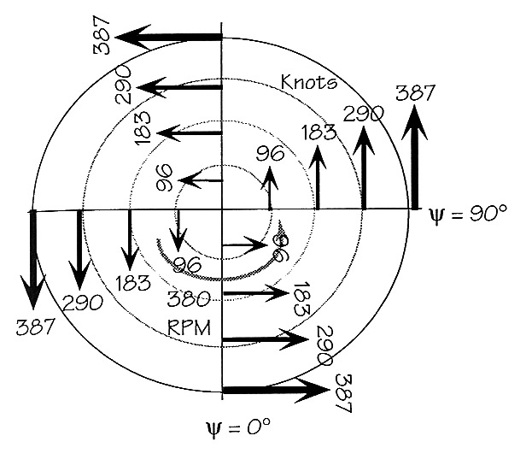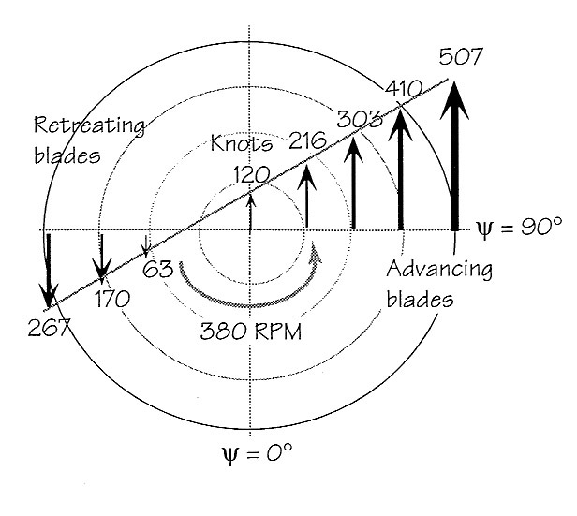
รูปที่ 2.13 แรงยกแต่ละส่วนของใบพัด

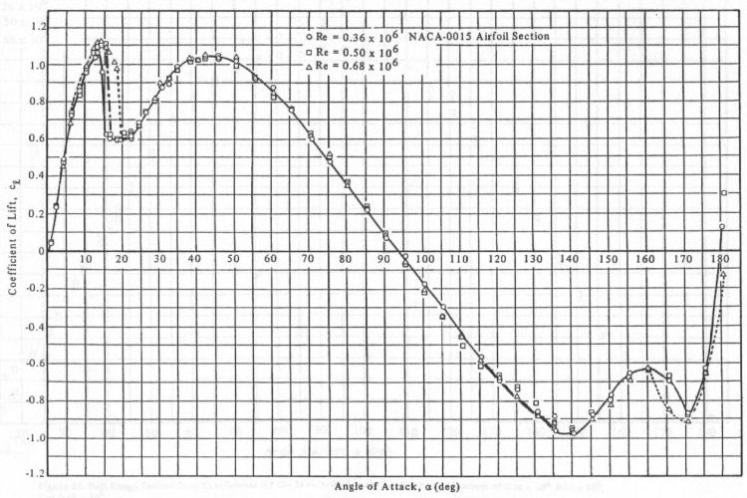
รูปที่ 2.14 กราฟความสัมพันธ์ระหว่าง มุมปะทะ กับ สัมประสิทธิ์ของแรงยก

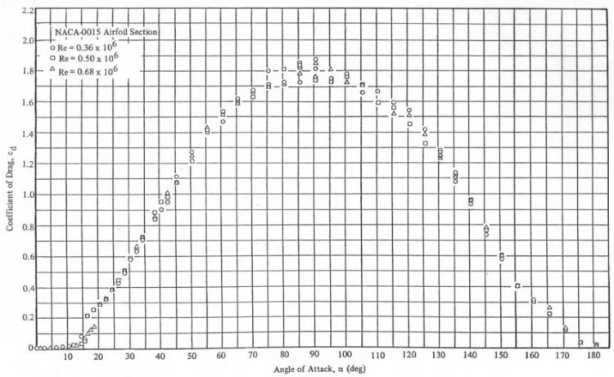

รูปที่ 2.15 กราฟความสัมพันธ์ระหว่าง มุมปะทะ กับ สัมประสิทธิ์ของมุม

2.1.2.3 ผลรวมของแรงยก (Total Rotor Thrust)
ผลรวมของแรงยกทั้งหมดของใบพัด ถ้าแกนหมุนใบพัดมีความสมดุลกัน และใบพัดแต่ละใบสร้างแรงยกแกนหมุน ดังนั้น ผลรวมของแรงยกทั้งหมดสามารถกล่าวได้ว่าแรงยกที่แกนหมุนจะทำมุมตั้งฉากกับแนวการหมุนของใบพัด ดังรูปที่ 2.16 และอากาศจะเคลื่อนที่ในทิศทางที่ตรงกันข้ามกับ ทิศทางผลรวมของแรง ดังรูปที่ 2.17

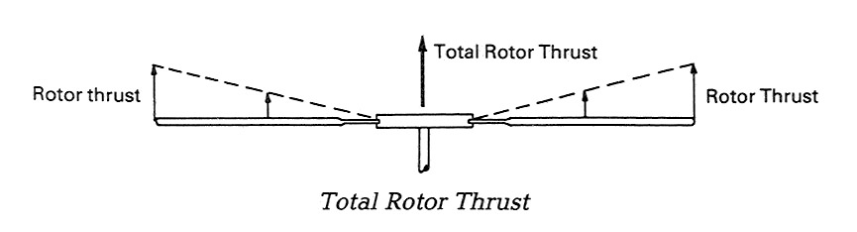

รูปที่ 2.16 ผลรวมของแรงยกทั้งหมดของใบพัด

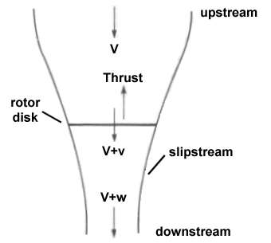

รูปที่ 2.17 ลักษณะของอากาศที่ผ่านพื้นที่การหมุน

2.1.3 ระบบป้องกันการหมุน (Anti-torque System)
ปกติเฮลิคอปเตอร์ที่มีแกนหมุนใบพัดหลักอันเดียวจะต้องการแกนหมุนใบพัดหางอีกอันเพื่อลด Torque Reaction ซึ่งจะทำให้เฮลิคอปเตอร์ไม่หมุนหันไปในทิศทางตรงกันข้ามกับการหมุนของแกนหมุนใบพัดหลัก ขณะบินในกลางอากาศ ดังรูปที่ 2.18

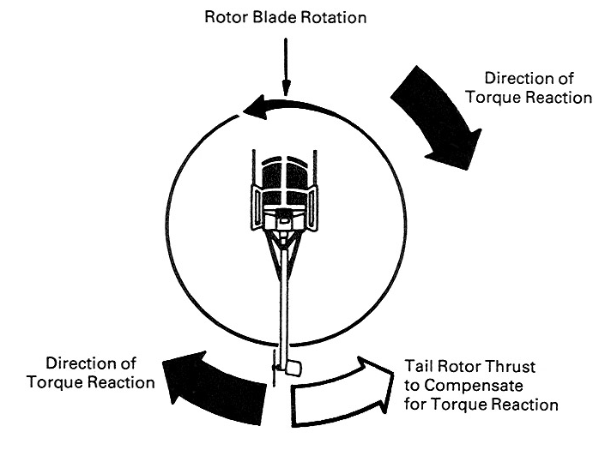

รูปที่ 2.18 ลักษณะแรงต่างๆ ที่กระทำกับเฮลิคอปเตอร์ขณะบิน

โดยการเพิ่มแกนหมุนใบพัดหางจะช่วยลด Torque Reaction ได้โดยการหักล้างให้เกิดความสมดุลดังรูปที่ 2.19 เนื่องจากแกนหมุนใบพัดหางถูกต่อมาจากเฟื่องทดที่หมุนแกนหมุนใบพัดหลัก ความเร็วรอบแกนหมุนใบพัดหลักและแกนหมุนใบพัดหาง จะมีจำนวนรอบที่เป็นอัตราส่วนกันตลอดเวลา และแกนหมุนใบพัดหางยังสามารถปรับมุมใบพัดได้

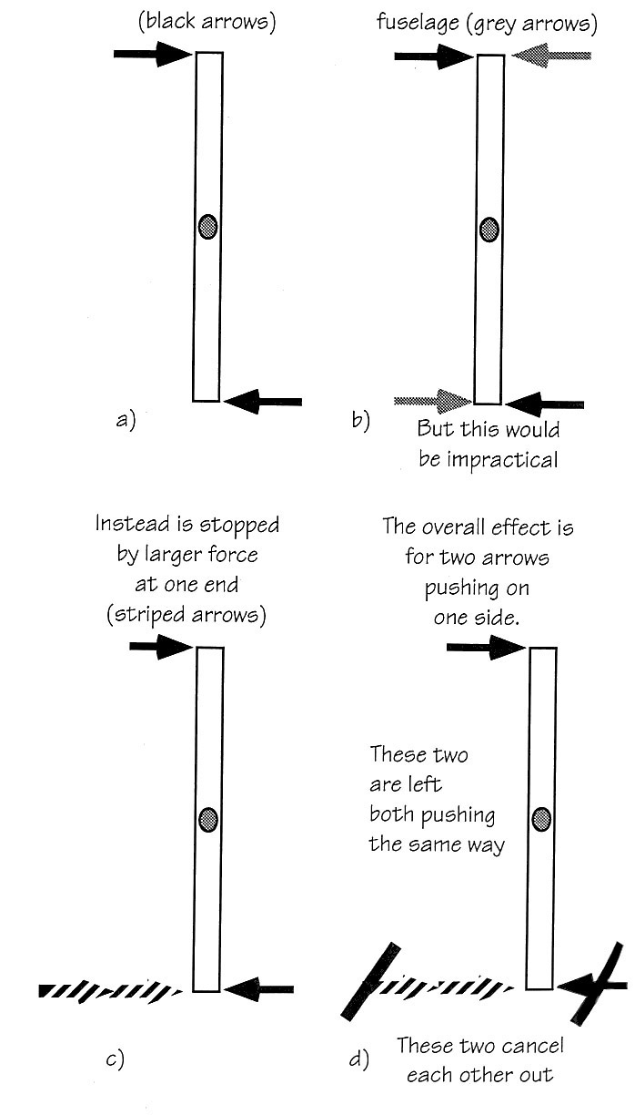

รูปที่ 2.19 แนวคิดการสร้างระบบป้องกันการหมุน (Anti-torque System)

2.1.4 ระบบแกนของเฮลิคอปเตอร์
เนื่องจากเฮลิคอปเตอร์สามารถเคลื่อนที่ได้อย่างอิสระไปได้ทุกทิศทาง ดังนั้นจึงจำเป็นต้องกล่าวถึงระบบแกนในการอ้างอิงของเฮลิคอปเตอร์ ดังรูปที่ 2.20
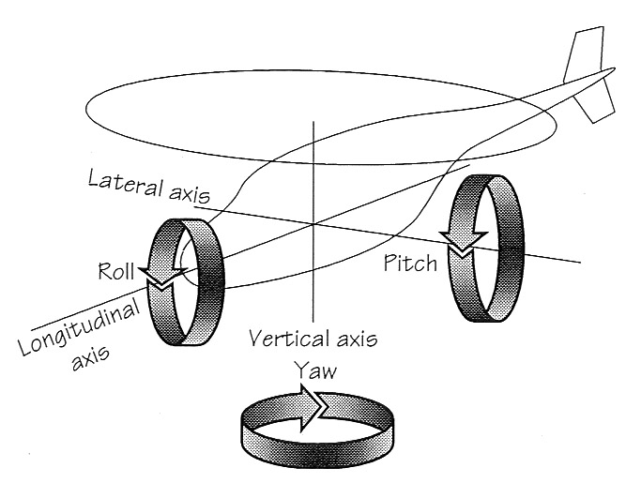
รูปที่ 2.20 ระบบแกนและมุม ต่างๆ

- แกนแนวยาว (Longitudinal Axis) คือ เส้นจินตภาพที่ลากจากหัวถึงปลายหาง
- แกนแนวขวาง (Lateral Axis) คือ เส้นจินตภาพที่ลากจากด้านข้างซ้ายถึงข้างขวา
- แกนแนวตั้ง (Vertical Axis) คือ เส้นจินตภาพที่ลากผ่านจุดตัดของแกนทางยาวและขวาง
- มุม Roll คือ มุมที่ทำมุมรอบแกนแนวยาว
- มุม Pitch คือ มุมที่ทำมุมรอบแกนแนวขวาง
- มุม Yaw คือ มุมที่ทำมุมรอบแกนแนวตั้ง

2.1.5 การควบคุมการทำงานของเฮลิคอปเตอร์บังคับวิทยุ
กลไกของเฮลิคอปเตอร์บังคับวิทยุจะถูกควบคุมโดยเซอร์โวมอเตอร์ 5 ตัวซึ่งแต่ละตัวจะทำหน้าที่บังคับกลไกของเฮลิคอปเตอร์บังคับวิทยุแต่ละส่วนดังนี้
- Elevator Servo ใช้ควบคุม Stabilizer Blade เพื่อให้เฮลิคอปเตอร์บังคับวิทยุเคลื่อนที่ไปด้านหน้า หรือด้านหลังตามลำดับนั้นเอง
- Aileron Servo ใช้ควบคุม Stabilizer Blade เพื่อให้เฮลิคอปเตอร์บังคับวิทยุเคลื่อนที่ไปด้านข้างซ้ายหรือด้านข้างขวา
- Pitch Servo ใช้ควบคุม Main Blade เพื่อให้เฮลิคอปเตอร์บังคับวิทยุยกตัวขึ้นหรือลงจากพื้นดิน
- Rudder Servo ใช้ควบคุม Tail Blade Servo เพื่อให้เฮลิคอปเตอร์บังคับวิทยุหมุนทวนเข็มนาฬิกาหรือตามเข็มนาฬิกา
- Throttle Servo ใช้ควบคุมคันเร่งเครื่องยนต์ให้เพิ่มหรือลดความเร็วรอบของเครื่องยนต์

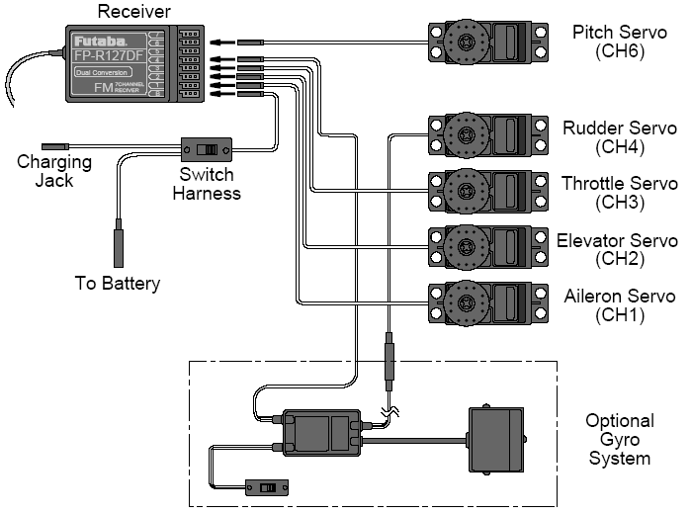
Elevator, Aileron
& Pitch Servo

Rudder Servo
Throttle Servo

รูปที่ 2.21 การต่ออุปกรณ์อิเล็กทรอนิกส์

2.1.6 ลักษณะการเคลื่อนที่ของเฮลิคอปเตอร์ (Helicopter Movement)
เฮลิคอปเตอร์บังคับวิทยุสามารถเคลื่อนที่ได้โดยการหมุนของแกนหมุนใบพัดหลัก และแกนหมุนใบพัดหาง โดยที่แกนหมุนใบพัดหลักจะประกอบด้วยใบพัดหลัก (Main Blade) และ ใบพัดควบคุมทิศทาง (Stabilizer Blade) ส่วนแกนหมุนใบพัดหางจะมีใบพัดหาง (Tail Blade) ใบพัดทั้ง 3 ชุด สามารถปรับเพิ่มลดมุมใบพัดได้โดยการความคุมของ Servo Motor ทำให้เฮลิคอปเตอร์บังคับวิทยุสามารถเคลื่อนที่ 8 รูปแบบพื้นฐานดังนี้
1. เคลื่อนที่ไปทางด้านหน้า
2. เคลื่อนที่ไปทางด้านหลัง
3. เคลื่อนที่ไปทางด้านซ้าย
4. เคลื่อนที่ไปทางด้านขวา
5. เคลื่อนที่สูงขึ้น (เพิ่มระดับเพดานบิน)
6. เคลื่อนที่ต่ำลง (ลดระดับเพดานบิน)
7. หมุนตัวตามเข็มนาฬิกา
8. หมุนตัวทวนเข็มนาฬิกา
2.1.6.1 เคลื่อนที่ไปทางด้านหน้า-ด้านหลัง
สามารถกระทำได้โดยปรับชุดกลไกควบคุมการเคลื่อนที่ (Swash plate) ให้เอียงไปในทิศทางที่ต้องการเคลื่อนที่และปรับมุมใบพัดหลักให้มีแรงยกมากขึ้น ความเร็วในการเคลื่อนที่ไปในทิศทางที่ต้องการจะขึ้นอยู่กับความเอียงของ ชุด Swash plate และมุมใบพัดหลัก เช่น ต้องการเคลื่อนที่ไปด้านหน้า ต้องปรับชุด Swash plate เอียงไปทางด้านหน้า เพื่อให้เกิดแรงผลักไปด้านหน้าและที่ต้องปรับมุมใบพัดหลักเพิ่มขึ้น เนื่องจากแกนการหมุนไม่ตั้งฉากกับแนวราบทำให้แรงยกลดลง โดยใช้ Throttle Servo, Elevator Servo และ Pitch Servo ควบคุมการทำงาน ดังรูปที่ 2.22(ก)
2.1.6.2 เคลื่อนที่ไปทางด้านซ้าย-ด้านขวา
ลักษณะการควบคุมชุด Swash plate และมุมใบพัดหลัก จะคล้ายกับการเคลื่อนที่ไปด้านหน้า – ด้านหลัง ต่างกันตรงเซอร์โวมอเตอร์ที่ใช้ในการควบคุมต่างกัน โดยจะใช้ Throttle Servo, Aileron Servo และ Pitch Servo ควบคุมการทำงานแทน ดังรูปที่ 2.22(ข)
2.1.6.3 เคลื่อนที่สูงขึ้น (เพิ่มระดับเพดานบิน)-ต่ำลง (ลดระดับเพดานบิน)
การบินขึ้นบินลงในแนวดิ่งขึ้นอยู่กับมุมของใบพัดหลัก ถ้าปรับมุมใบพัดหลักให้มีมุมปะทะมากก็จะเกิดแรงยกมากขึ้นทำให้เฮลิคอปเตอร์บังคับวิทยุลอยขึ้น แต่ถ้ามุมปะทะน้อยจนถึงติดลบแรงยกก็จะลดลงทำให้เฮลิคอปเตอร์บังคับวิทยุลอยลงมา ความเร็วในการบินขึ้นลงขึ้นอยู่กับมุมปะทะกับความเร็วรอบของใบพัดหลัก โดยจะใช้ Throttle Servo และ Pitch Servo ในการควบคุม ดังรูปที่ 2.22(ค)
2.1.6.4 หมุนตัวทวนเข็มนาฬิกา - หมุนตัวตามเข็มนาฬิกา
การหมุนตัวนั้นขึ้นอยู่กับมุมของใบพัดหางก็เช่นกัน ถ้าปรับมุมใบพัดหางให้มีมุมปะทะมากจะสร้างแรงต้าน (Anti Torque) มากขึ้นทำให้เฮลิคอปเตอร์บังคับวิทยุหันหน้าไปทางด้านขาว แต่ถ้ามุมปะทะน้อยจนถึงติดลบแรง Anti Torque จะลดลงทำให้เฮลิคอปเตอร์บังคับวิทยุหันหน้าไปทางด้านซ้าย ความเร็วในการหันหน้าอยู่กับมุมปะทะของใบพัดหางกับความเร็วรอบของใบพัดหลัก โดยจะใช้ Rudder Servo ในการควบคุม ดังรูปที่ 2.22 (ง)
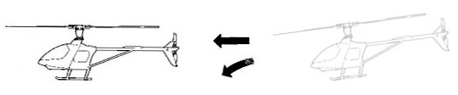
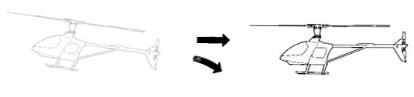
(ก) เคลื่อนที่ไปข้างหน้า และข้างหลัง
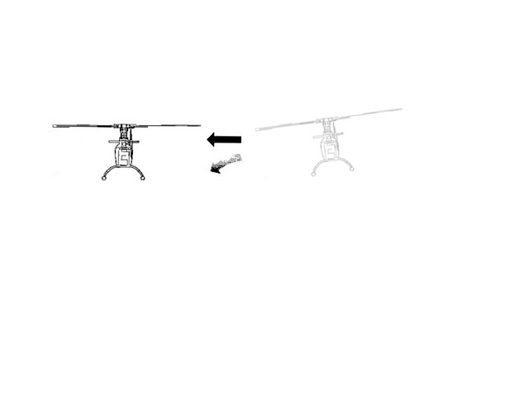
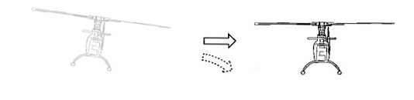
(ข) เคลื่อนที่ไปทางซ้าย และทางขวา
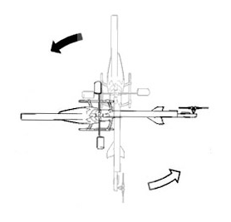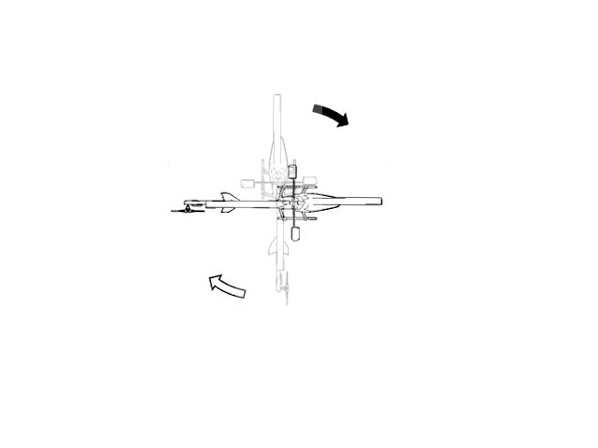
(ค) หมุนตัวทวนเข็มนาฬิกา และหมุนตัวตามเข็มนาฬิกา
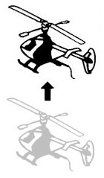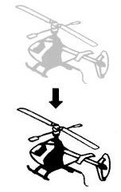
(ง) การยกตัวขึ้น และลง

รูปที่ 2.22 ลักษณะการเคลื่อนที่ของเฮลิคอปเตอร์บังคับวิทยุ
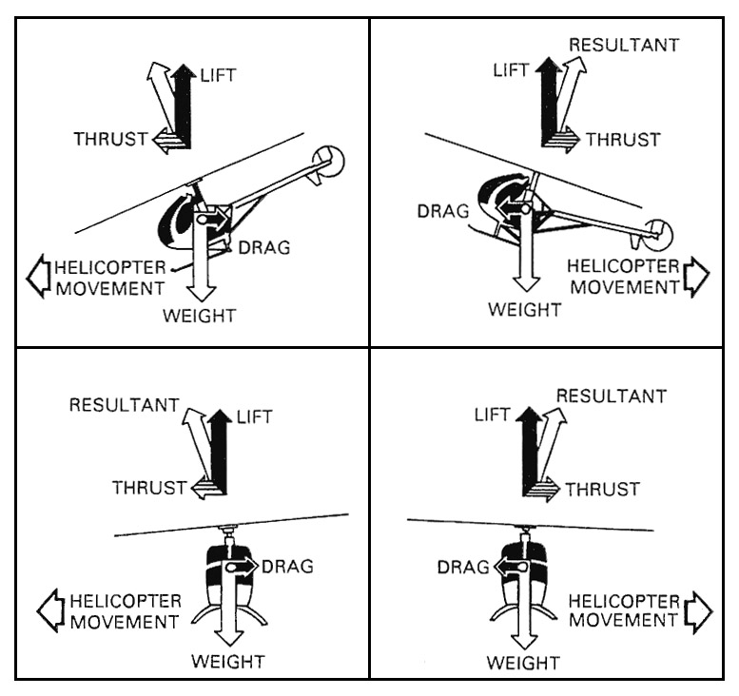

รูปที่ 2.23 ทิศทางของแรงที่เกิดจากใบพัดหลักและใบพัดควบคุมทิศทาง

2.2 อุปกรณ์ตรวจรู้
2.2.1 Infrared
2.2.1.1 วงจรตัวส่ง Infrared
วงจรกำเนิดความถี่สำหรับตัวส่งสัญญาณ Infrared สร้างความถี่โดยใช้ไอซี LM555 หรือ NE555 ทำงานในโหมด stable สร้างสัญญาณพัลส์ ความถี่ขนาด 38 KHz จ่ายให้กับหลอด Infrared Emitting Diode เป็น Diode ที่กำเนิดสัญญาณ Infrared โดยความถี่ที่ได้จากไอซีจะทำให้หลอดซึ่งปกติจะกำเนิดสัญญาณต่อเนื่อง กำเนิดสัญญาณเป็น pulse ที่มีความถี่ 38 KHz ทำให้ตัวรับสามารถรับค่าของ Infrared ได้
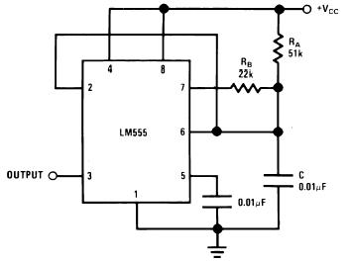

รูปที่ 2.24 วงจรส่ง Infrared โดยใช้ IC เบอร์ LM555
2.2.1.2 วงจรตัวรับ Infrared
วงจรตรวจจับสัญญาณ Infrared ใช้ตัวรับสัญญาณ Infrared แบบสำเร็จรูป เป็นไอซี TSOP4838 สามารถรับ Infrared เป็นพัลส์ที่มีความถี่ 38 KHz โดยจะให้ผลลัพธ์ เป็นลอจิกต่ำ (low) เมื่อสามารถตรวจจับสัญญาณ Infrared ได้ และเป็นลอจิกสูง (high) เมื่อไม่สามารถตรวจจับสัญญาณดังกล่าวได้
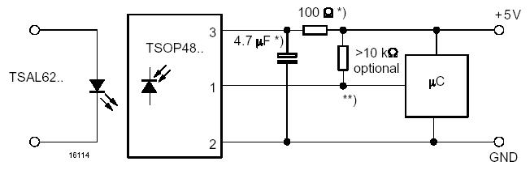

รูปที่ 2.25 วงจรรับ Infrared โดยใช้ IC เบอร์ TSOP4838

2.2.2 Ultrasonic
2.2.2.1 โครงสร้างของทรานดิวเซอร์แบบเปียซโซอิเล็กตริก
ภายในตัวอัลตร้าโซนิกทรานดิวเซอร์แบบเปียซโซอิเล็กตริก จะประกอบด้วยชิ้นสารเซรามิกสี่เหลี่ยมซึ่งมีผิวโลหะสีเงินฉาบอยู่ทั้ง 2 หน้า เพื่อให้ต่อสายไฟออกมาเป็นขา 2 ขา ชิ้นสารเซรามิกนี้ประกอบขึ้นจากสารเซรามิก 2 ชิ้นประกบกันอยู่ โดยวางให้ขั้วไดโพลทางไฟฟ้าภายในอะตอมของมันมีทิศทางตรงข้ามกัน แสดงเป็นลูกศรในรูปที่ 2.26
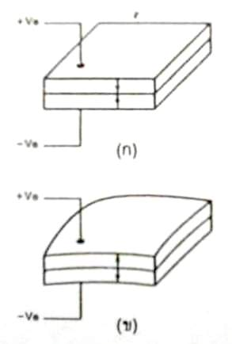

รูปที่ 2. 26 โครงสร้างภายในตัวอัลตร้าโซนิกทรานดิวเซอร์แบบเปียซโซอิเล็กตริก
ชิ้นสารเซรามิกถูกยึดติดภายในตัวถังอย่างดี เพื่อไม่ให้การสั่นขณะที่มันทำงานอยู่ได้รับผลกระทบกระเทือนจากภายนอก ตัวถังจึงมักจะเป็นรูปทรงกระบอกที่มีเส้นผ่านศูนย์กลางและมีความสูงประมาณ 1 ถึง 2.5 เซนติเมตร ด้านหน้าทำเป็นช่องเปิดมีตะแกรงยึดติดอยู่เพื่อให้คลื่นอัลตร้าโซนิกเข้ามา หรือออกจากช่องเปิดได้โดยสะดวก ถ้าตัวถังทำมาจากโลหะก็ควรต่อตัวถังลงกราวด์ เพื่อทำหน้าที่ชิลด์
เมื่อมีสัญญาณแรงดันมาตกคร่อมขั้วทั้งสองของชิ้นสารเซรามิก ดังรูปที่ 2.26 (ข) จะทำให้ชิ้นสารโก่งงอมากหรือน้อย หรือในทิศทางใดตามขนาดของสัญญาณนั้น ๆ ทำให้เกิดการกดอากาศโดยรอบ เกิดเป็นคลื่นเสียงที่มีความถี่เดียวกับสัญญาณนั้นออกไป โดยทั่วๆไปกำลังเอาต์พุตจะสูงสุดที่ค่าประมาณ 10 % ของกำลังไฟฟ้าที่ป้อนเข้าไป แต่กำลังเอาต์พุตจะสูงสุดที่ค่าประมาณนี้ต่อเมื่อความถี่ของสัญญาณตรงกับความถี่เรโซแนนซ์ ซึ่งเป็นความถี่ทางกลตามธรรมชาติของชิ้นสาร เซรามิกนั้น ๆ ส่วนที่ความถี่อื่น ๆ กำลังเอาต์พุตจะลดลงมากกว่านี้ ในทำนองกลับกันเมื่อมีคลื่นเสียงที่มีความถี่ตรงกับความถี่ เรโซแนนซ์ของชิ้นสารเซรามิกเข้ามาจะทำให้ชิ้นสารโก่งงอไปมา และเกิดสัญญาณแรงดันซึ่งมีขนาดเล็กขึ้นมาคร่อมขั้วทั้งสองของตัวมันเองได้
คุณสมบัติโดยทั่วไปของอัลตร้าโซนิกทรานดิวเซอร์แบบเปียซโซอิเล็กตริก คือมีค่าความต้านทานไฟตรงสูงมากอาจสูงถึง 100 เมกะโอห์ม แต่ในขณะที่มันทำงานความต้านทานทางด้านไฟสลับจะลดลง
2.2.2.2 ตัวส่งและตัวรับ Ultrasonic
ตัวส่ง คือ อัลตร้าโซนิกทรานดิวเซอร์ที่ถูกออกแบบเจาะจงมาให้แปลงสัญญาณไฟฟ้าที่ให้แก่ตัวมัน ให้ออกมาเป็นคลื่นเสียงย่านอัลตร้าโซนิก หน้าที่ของตัวส่งจึงคล้ายๆ กับเป็นลำโพง ส่วนตัวรับก็คืออัลตร้าโซนิกทรานดิวเซอร์ที่ถูกออกแบบเจาะจงมาให้แปลงคลื่นเสียงย่านอัลตร้าโซนิกที่มีตกกระทบให้ออกมาเป็นสัญญาณไฟฟ้า หน้าที่ของตัวรับคล้ายๆ กับเป็นไมโครโฟน ดังแบบที่ 2 ในรูปที่ 2.27 หรืออาจจะใช้เป็นแบบที่ 2 และ 3 แต่เขียนตัวย่อว่า Tx และ Rx
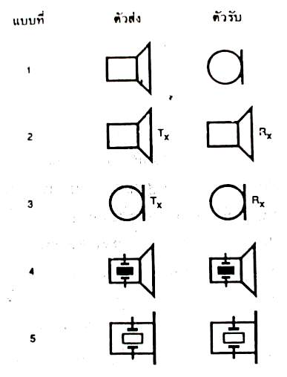

รูปที่ 2. 27 ตัวอย่างการเขียนสัญลักษณ์ของอัลตร้าโซนิกทรานดิวเซอร์แบบต่าง ๆ

2.2.2.3 ข้อควรรู้ในการใช้งานตัวส่งและตัวรับ
1. ไม่ควรให้ตัวทรานดิวเซอร์ได้รับการกระแทกหรือตกจากที่สูง เพื่อป้องกันโครงสร้างภายในมิให้เสียหาย
2. ทรานดิวเซอร์ที่มีขายกันทั่วไปจะทนแรงดันตกคร่อมตัวมันสูงสุดได้ไม่เกิน 20 Vrms ดังนั้นขนาดสัญญาณที่จะป้อนให้กับตัวทรานดิวเซอร์ก็ควรจะอยู่ภายในขีดจำกัดอันนี้
3. ความถี่เรโซแนนซ์ (ความถี่ที่ตัวมันทำงานได้อย่างมีประสิทธิภาพสูงสุด) ของ ทรานดิวเซอร์ 40 KHz ที่มีขายกัน โดยทั่วไปจะผิดพลาดไม่เกิน 1 KHz และมี bandwidth ประมาณ 4.5 KHz สำหรับตัวส่ง และ 5.0 KHz สำหรับตัวรับ ที่ความถี่ของตัวรับกว้างกว่าของตัวส่งอยู่เล็กน้อยเพื่อให้แน่ใจว่าตัวรับจะสามารถรับความถี่ทั้งหมดที่ออกมาจากตัวส่งได้
4. อุณหภูมิใช้งานของตัวทรานดิวเซอร์ควรอยู่ภายใน –20 องศาเซลเซียสถึง +60 องศาเซลเซียส
5. ทั้งตัวส่งและตัวรับจะมีทิศทางคล้ายคลึงกันมาก คือ ที่ตำแหน่งเบนจากแนวแกนของตัวส่งไปประมาณ 30 องศา ความแรงของคลื่นเสียงที่ถูกส่งออกไปจะลดลงจากแนวแกนประมาณ 10 dB ในทำนองเดียวกันถ้าคลื่นเสียงพุ่งเข้ามาในแนวที่เบี่ยงเบนไป จากแนวแกนของตัวรับไปประมาณ 30 องศา ความไวหรือขนาดของแรงดันที่ออกมากHลดลงไปประมาณ 10 dB ด้วยเช่นกัน ดังนั้นในการใช้งานที่เป็นการควบคุมระยะไกล ในที่โล่งแจ้ง จึงควรพยายามให้ทั้งตัวรับและตัวส่งอยูในแนวที่พุ่งเข้าหากันให้มากที่สุด
6. ในกรณีที่ใช้งานตัวรับจะต้องมีตัวต้านทานต่อขนานกับตัวรับเพื่อทำหน้าที่เป็นโหลด ตามปกติแล้วตัวต้านทานตัวนี้ควรมีค่าอยู่ในช่วงจาก 10 – 100 กิโลโอห์ม ถ้าการใช้งานมีสัญญาณรบกวนมากควรใช้โหลดที่มีค่าความต้านทานสูง เพื่อให้ตัวส่งมีความไวสูง และมีแถบความถี่แคบ

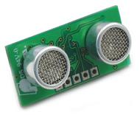

รูปที่ 2. 28 ลักษณะของ Ultrasonic – SRF10
2.2.2.4 ระบบบัสแบบ I²C

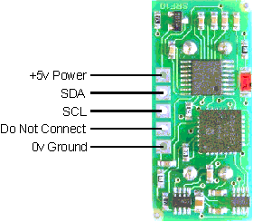

รูปที่ 2.29 พอร์ตที่ใช้ในการติดต่อกับ Ultrasonic – SRF10 แบบ I²C

ระบบบัสแบบ I²C ย่อมาจาก Inter-IC Communication ซึ่งพัฒนาโดยห้องวิจัย Phillips ในประเทศ Netherlands เมื่อปี ค.ศ. 1980 สำหรับเชื่อมต่อชิปต่าง ๆกับระบบไมโครคอมโทรลเลอร์แบบอนุกรมโดยใช้สายสัญญาณเพียง 2 เส้น เส้นหนึ่งเป็นสายข้อมูล อีกเส้นหนึ่งเป็นสายสัญญาณนาฬิกาสำหรับกำหนดจังหวะการสื่อสารข้อมูล
สายข้อมูลที่ใช้รับส่งข้อมูลแบบอนุกรมมีชื่อว่า Serial Data Line (SDA) ส่วนสายสัญญาณนาฬิกาควบคุมมีชื่อว่า Serial Clock Line (SCL) สายทั้งสองนี้จะรับส่งข้อมูลได้สองทิศทาง วงจรทางเอาต์พุตจะเป็นแบบเดรนเปิด (open-drain) หรือคอลเลคเตอร์เปิด (open collector) ดังนั้นการติดต่อบัสแบบนี้จะต้องมีตัวต้านทานต่อพูลอัพกับแรงดัน +5 V ดังรูปที่ 2.30

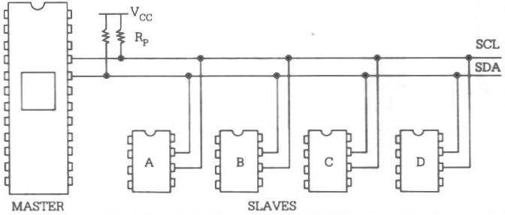

รูปที่ 2.30 การเชื่อมต่อด้วยระบบบัสแบบ I²C

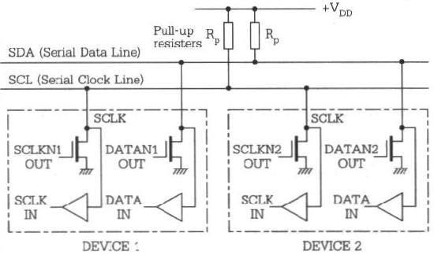

รูปที่ 2.31 วงจรทางเอาต์พุตของอุปกรณ์ในระบบบัส I²C

2.2.2.5 หลักการของระบบบัสแบบ I²C
ระบบบัสแบบนี้สามารถรับส่งข้อมูลได้สองทิศทางด้วยความเร็วสูงถึง 100 Kbps และสามารถใช้กับไอซีที่ใช้แรงดันไฟฟ้าต่างกันได้ ระบบบัสแบบนี้สามารถเชื่อมต่อกับอุปกรณ์ได้หลายตัวโดยที่อุปกรณ์แต่ละตัวที่ต่ออยู่กับระบบบัสแบบนี้สามารถส่งขอมูลถึงกันได้ โดยใช้รูปแบบการรับส่งข้อมูล หรือโปรโตคอลที่อุปกรณ์ทุกตัวรู้จัก อุปกรณ์แต่ละชนิดจะมีค่าแอดเดรสประจำตัว ถ้าหากต้องการให้อุปกรณ์ตัวใดรับข้อมูล ตัวส่งจะส่งแอดเดรสของอุปกรณ์ตัวนั้นออกไปก่อน ถ้าหากอุปกรณ์ตัวใดมีแอดเดรสตรงกันก็จะรับข้อมูลนั้นไป สำหรับอุปกรณ์ที่ต้องการส่งข้อมูล อุปกรณ์ตัวนั้นจะเรียกว่า Master โดยจะเป็นตัวที่สร้างจังหวะสัญญาณต่าง ๆ บนระบบบัส ส่วนอุปกรณ์ที่ถูกควบคุมหรือเป็นตัวรับข้อมูลจะเรียกว่า Slave
การส่งข้อมูลต่าง ๆ จะต้องเกิดขึ้นเมื่อระบบบัสว่างเท่านั้น โดยทั่วไปแล้วสภาวะที่มีระบบบัสแบบนี้จะมี 5 สภาวะ ดังนี้
1. บัสว่าง (Bus not busy) สภาวะนี้ค่าลิจิกบนสาย SDA และ SCL จะเป็นลอจิกสูงทั้งคู่ เริ่มส่งข้อมูล (Start data transfer) สภาวะนี้สาย SCL จะเป็นลอจิกสูง แต่สาย SDA จะเปลี่ยนจากลอจิกสูงไปเป็นลอจิกต่ำ เรียกว่าสภาวะเริ่มต้น (Start)
2. สภาวะหยุด (Stop) สภาวะนี้สาย SCL จะเป็นลอจิกสูง แต่สาย SDA จะเปลี่ยนจากลอจิกต่ำไปเป็นลอจิกสูง
3. สภาวะมีข้อมูล (Data valid) สภาวะนี้จะอยู่ระหว่างสภาวะเริ่มต้นและสภาวะหยุด โดยการรับส่งข้อมูลต่าง ๆ จะเกิดในสภาวะนี้ การรับส่งข้อมูลแต่ละบิตจะใช้สัญญาณนาฬิกาหนึ่งลูก โดยข้อมูลบน SDA จะต้องคงที่ ขณะที่ SCL เป็นลอจิกสูง และบิตข้อมูลใน SDA จะเปลี่ยนแปลงได้ขณะที่ SCL เป็นลอจิกต่ำ ถ้าหากบิตบน SDA มีการเปลี่ยนแปลงขณะที่ SCL เป็นลอจิกสูง ระบบจะแปลความเป็นสภาวะเริ่มต้นส่งข้อมูล หรือสภาวะหยุดแทน
4. สภาวะตอบรับ (Acknowledge) เมื่ออุปกรณ์ Master ส่งข้อมูลออกมาครบหนึ่งไบต์แล้วในช่วงสัญญาณ SCL ลูบที่ 9 Master จะส่งข้อมูลลอจิกสูงออกมา และถ้าตัวรับได้รับข้อมูลครบแล้วก็จะส่งสัญญาณตอบรับ ACK โดยทำให้ระดับลอจิกสูงบนสัญญาณ SDA ให้กลับเป็นระดับลอจิกต่ำ แต่ถ้าตัวรับได้รับข้อมูลไม่ถูกต้อง ตัวรับจะบังคับให้ตัวส่งหยุดในสภาวะรอ

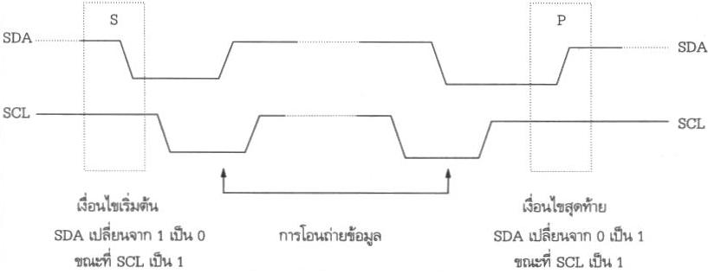

รูปที่ 2.32 จังหวะเวลาบนระบบบัส

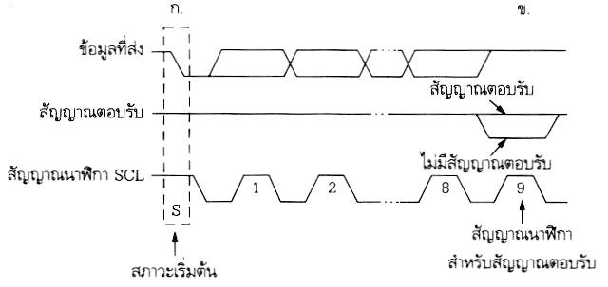

รูปที่ 2.33 สภาวะตอบรับ

2.2.2.6 การทำงานบนบัส I²C
การเชื่อมต่ออุปกรณ์ต่าง ๆที่ใช้ระบบบัสแบบ I²C นั้นสามารถใช้อุปกรณ์หลาย ๆ ตัวมาต่อกับไมโครคอนโทรลเลอร์ได้ แต่ใช้สายสัญญาณเพียง 2 เส้นเท่านั้น ดังนั้นการติดต่ออุปกรณ์แต่ละตัวจะต้องระบุด้วยว่าต้องการติดต่อกับอุปกรณ์ตัวใด ขั้นตอนการเขียนข้อมูลที่ใช้ระบบบัสแบบ I²C มี 3 ขั้นตอน ดังนี้
1. เขียนข้อมูลอ้างอิงแอดเดรส (Addressing) ข้อมูลไบต์แรกที่ Master จะส่งออกไปคือข้อมูลที่ใช้อ้างแอดเดรสของอุปกรณ์ที่ต้องการติดต่อ โดยทั่วไปแล้วข้อมูลทีกำหนดแอดเดรสจะมี 7 บิต ดังรูปที่ 2.34 จากภาพจะเห็นว่าบิตตต่ำสุดจะป็นตัวระบุว่าอุปกรณ์ที่ต้องการติดต่อนั้นจะใช้อ่านหรือเขียนข้อมูลลงไป ถ้าบิตนี้เป็นลอจิก “0” หมายความว่าจะให้เขียนข้อมูลลงไป ถ้าเป็นลอจิก “1” หมายความว่าจะใช้อ่านข้อมูล ส่วน 7 บิตบนจะเป็นบิตแอดเดรส ซึ่งแบ่งออกเป็นบิตแอดเดรสคงที่ (Fixed address bit) จำนวน 4 บิตบน ซึ่งจะถูกโปรแกรมมาจากโรงงานที่ผลิตชิปแต่ละประเภท ส่วนอีก 3 บิตต่อมาจะเป็นบิตแอดเดรสที่ผู้ใช้สามารถโปรแกรมได้ (Programmable address bit)

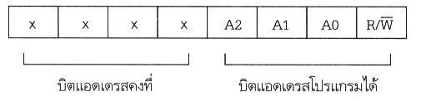

รูปที่ 2.34 ไบต์แอดเดรส

2. การเขียนไบต์ควบคุม (Control byte) ข้อมูลไบต์นี้จะขึ้นกับอุปกรณ์แต่ละประเภท เพื่อกำหนดการทำงานต่าง ๆ ของตัวอุปกรณ์เอง อุปกรณ์บางประเภทอาจจะไม่ต้องมีการเขียนไบต์นี้ก็ได้
3. การเขียนไบต์ข้อมูล (Data byte) เป็นข้อมูลที่จะโอนถ่ายในระบบ ระหว่าง สภาวะเริ่มต้นและสภาวะหยุดจะมีการอ่านเขียนข้อมูลจำนวนกี่ไบต์ก็ได้

2.2.2.7 การต่ออุปกรณ์ระบบบัส I²C กับไมโครคอนโทรลเลอร์ MCS-51
สามารถกระทำได้ง่ายมาก เพียงใช้ขาพอร์ต 2 ขา โดยกำหนดให้ขาหนึ่งเป็น SDA อีกขาหนึ่งเป็น SCL และต่อตัวต่านทานประมาณ 4.7k พูลอัพที่ขาพอร์ตทั้งสองขา เพียงเท่านี้ก็สามารถติดต่อกับอุปกรณ์ระบบบัส I²C ได้แล้ว
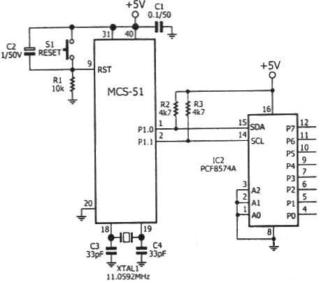

รูปที่ 2.35 วงจรตัวอย่างการต่อไมโครคอนโทรลเลอร์ MCS-51 กับอุปกรณ์ระบบบัส I²C

ในรูปที่ 2.35 เป็นวงจรตัวอย่างการต่อไมโครคอนโทรลเลอร์ MCS-51 เข้ากับระบบบัส I²C จากวงจรจะใช้ขาพอร์ต P1.0 เป็นขา SDA และ P1.1 เป็นขา SCL อุปกรณ์ที่ทำการติดต่อด้วยคือ ไอซีขยายพอร์ตอินพุต เอาต์พุตพอร์ตเบอร์ PCF8574

2.2.3 Global Positioning Systems (GPS)
GPS ย่อมาจาก "Global Positioning System" คือระบบที่ระบุตำแหน่งทุกแห่งบนโลกจากกลุ่มดาวเทียม 24 ดวงที่โคจรอยู่รอบโลก ซึ่งถ้ามีอุปกรณ์รับข้อมูลติดตั้งอยู่ จะทำให้สามารถแสดงตำแหน่งนั้นอย่างแม่นยำ ระบบนี้เป็นระบบที่มีการคิดค้นพัฒนาขึ้นโดยกระทรวงกลาโหมของประเทศสหรัฐอเมริกา (U.S. Department of Defense: DoD) โดยในเริ่มแรกโครงการนี้เป็นโครงการที่ใช้งานเฉพาะด้านการทหารเท่านั้น แต่ในปัจจุบันพลเรือนสามารถนำมาใช้งานได้ ตำแหน่งของพิกัดในระบบ GPS จะเป็นตำแหน่ง 3 มิติ ดังนั้นต้องใช้ดาวเทียมในการหาพิกัดทั้งหมด 4 ดวง
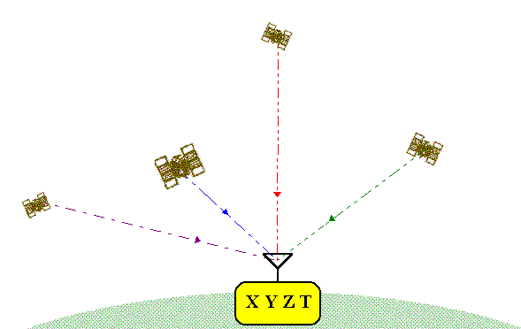

รูปที่ 2.36 การอ่านพิกัดจากดาวเทียม

2.2.3.1 การบอกตำแหน่งของ GPS
การบอกตำแหน่งมี 2 แบบ คือ
1. การบอกตำแหน่งโหมดมาตรฐาน(Standard Positioning Service, SPS)
การบอกตำแหน่งโหมดมาตรฐานนี้เปิดให้ใช้โดยเสรีไม่มีการเข้ารหัสใดๆ แต่ข้อมูลที่ได้จากการบอกตำแหน่งโหมดมาตรฐานจะมีความคลาดเคลื่อนมากกว่าการบอกตำแหน่งโหมดละเอียด คือ 100 เมตร ในแนวนอน 156 เมตร ในแนวตั้ง และความคลาดเคลื่อนของ Coordinated Universal Time (UTC) 340 nsec
2. การบอกตำแหน่งโหมดละเอียด(Precise Positioning Service, PPS)
การบอกตำแหน่งโหมดละเอียดถูกออกแบบมาเพื่อใช้กับงานทางทหาร หรืองานที่ได้รับอนุญาตเป็นพิเศษจากกระทรวงกลาโหมของสหรัฐอเมริกาเท่านั้น ข้อมูลที่ได้จะถูกเข้ารหัสไว้เพื่อไม่ให้ผู้ที่ไม่ได้รับอนุญาตลักลอบนำข้อมูลไปใช้ ข้อมูลที่ได้มีความเที่ยงตรงกว่าการบอกตำแหน่งโหมดมาตรฐานมากคือ 22 เมตร ในแนวนอน และ 27.7 เมตร ในแนวตั้ง และความคลาดเคลื่อนของ UTC 200 nsec
2.2.3.2 องค์ประกอบหลักของระบบ GPS
ประกอบด้วย 3 ส่วนคือ ส่วนอวกาศ (Space segment) ส่วนควบคุม (Control segment) และส่วนผู้ใช้งาน (User segment) ซึ่งแบ่งดังนี้
1. ส่วนอวกาศ (Space segment)
ดาวเทียม GPS มีทั้งหมด 24 ดวง โคจรอยู่ที่ระดับความสูง 20,162.61 กิโลเมตร เหนือเส้นศูนย์สูตร โดยแบ่งระนาบการโคจร (Obital plane) ออกเป็น 6 ระนาบ ทำมุม 60 องศา ระหว่างกันโดยแต่ละระนาบจะมีดาวเทียมระนาบละ 4 ดวง แต่ละวงโคจรของดาวเทียมทำมุม 55 องศากับแนวเส้นศูนย์สูตร ดาวเทียมแต่ละดวงใช้เวลาในการโคจรรอบโลก 1 รอบประมาณ 11 ชั่วโมง 58 นาที ดังภาพแสดงการโคจรของดาวเทียมในระนาบทั้ง 6 ระนาบ

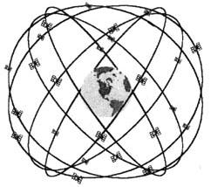

รูปที่ 2.37 วงจรโคจรของดาวเทียม GPS

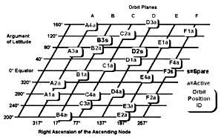

รูปที่ 2.38 ภาพฉายวงโคจรดาวเทียม GPS

2. ส่วนควบคุม (Control segment)
ส่วนควบคุมประกอบด้วยสถานีที่ทำหน้าที่ควบคุม และสังเกตการทำงานของดาวเทียมให้อยู่ในสภาพที่ถูกต้องอยู่เสมอ โดยส่วนควบคุมจะส่งข้อมูลการโคจร (navigation massage) ไปยังดาวเทียมวันละครั้ง หรือตามที่ต้องการ โดยส่วนควบคุมมี 5 สถานีกระจายอยู่ทั่วโลก ได้แก่ สถานี Hawaii, สถานี Colorado Springs, สถานี Ascension Island, สถานี Diego Garcia และสถานี Kwajalein Island โดยสถานีควบคุมหลักจะอยู่ที่ Falcon Air Force Base ใน Colorado Springs รัฐ Colorado

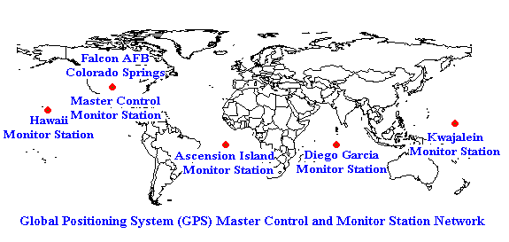

รูปที่ 2.39 ตำแหน่งควบคุมภาคพื้นดิน

3. ส่วนผู้ใช้ (User segment)
ระบบ GPS สามารถนำไปประยุกต์ใช้งานได้หลายรูปแบบขึ้นอยู่กับความต้องการของผู้ใช้ เช่น ใช้เป็นระบบนำร่องของเครื่องบิน, ใช้เป็นระบบนำทางติดรถยนต์หรือเรือ ใช้ในการหาตำแหน่ง เป็นต้น การใช้งานทั้งหมดจะต้องใช้ผ่านอุปกรณ์ที่เรียกว่า ตัวรับสัญญาณ GPS (GPS Receivers) ที่ทำหน้าที่รับสัญญาณจากดาวเทียม GPS แล้วถอดรหัสสัญญาณเพื่อนำไปใช้ในการประมวลผลหาตำแหน่งต่อไป ในการที่จะระบุตำแหน่งได้แม่นยำจะต้องมีการรับสัญญาณจากดาวเทียมพร้อมกันอย่างน้อย 4 ดวง ตัวรับสัญญาณ
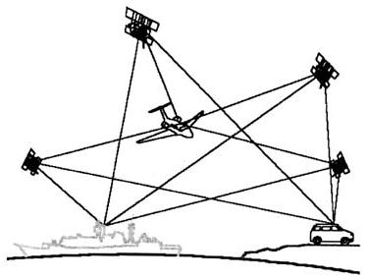

รูปที่ 2.40 ส่วนผู้ใช้งาน

2.2.3.3 การหาตำแหน่งของ GPS
ระบบ GPS ทราบตำแหน่งโดยวิธีการจับระยะเวลาการเดินทางของสัญญาณที่เดินทางจากดาวเทียมมายังเครื่องรับ แล้วนำมาคำนวณหาระยะห่างระหว่างดาวเทียมดวงนั้นกับเครื่องรับซึ่งสามารถหาตำแหน่งได้โดยการวัดระยะกับดาวเทียมหลายๆดวง จากรูปจะเห็นว่า ตำแหน่งของเครื่องรับ คือจุดตัดรวมกันของวงกลมทั้ง 3 สิ่งสำคัญในการหาตำแหน่งคือ เครื่องรับและเครื่องส่งต้องมีฐานเวลาตรงกัน ไม่เช่นนั้น จะทำให้การบอกพิกัดเกิดความคลาดเคลื่อน

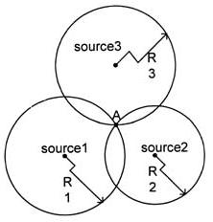

รูปที่ 2.41 การหาตำแหน่งโดยใช้จุดกำเนิด 3 จุด

2.2.3.4 ระบบพิกัดที่ใช้ในระบบ GPS
1. ระบบพิกัด Earth – Centered Inertial (ECI)
ใช้สำหรับวัด และกำหนดวงโคจรของดาวเทียม GPS โดยมีจุดกำเนิดแกนอยู่ที่จุดศูนย์กลางของโลก สมการการเคลื่อนที่ของดาวเทียมจะถูกจำลองให้เป็นไปตามกฏการเคลื่อนที่ของแรง โน้มถ่วงในระบบ ECI ระนาบ x-y จะพ้องกับระนาบของเส้นศูนย์สูตร แนวแกน z จะตั้งฉากกับระนาบ x-y ในทิศขั้วโลกเหนือ
2. ระบบพิกัด Earth – Centered Earth – Fixed (ECEF)
ระบบนี้จะใช้ในการคำนวณหาตำแหน่งเครื่องรับ GPS ระบบ ECEF จะเสมือนกับระนาบ ECI ที่มีระนาบ x-y พ้องกันระนาบเส้นศูนย์สูตร แต่จะมีจุดแกน +x ที่เส้นแวง 0 องศา ส่วนจุด แกน +y อยู่ที่เส้นแวงที่ 90 องศาตะวันออก แกน z จะตั้งฉากกับระนาบ x-y ในทิศขั้วโลกเหนือ

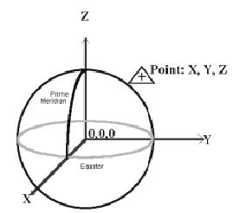

รูปที่ 2.42 ระบบพิกัด ECEF

3. ระบบ World Geodetic System (WGS-84)
เป็นแบบจำลองลูกโลกทางกายภาพซึ่งพัฒนาขึ้นโดยกระทรวงกลาโหมของสหรัฐอเมริกา โดยจำลองเป็นรูปทรงรี

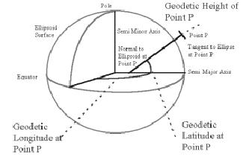

รูปที่ 2.43 แบบจำลองลูกโลก

2.2.3.5 การทำงานของ GPS
หลักการพื้นฐานของ GPS เป็นเรื่องง่าย ๆ แต่อุปกรณ์ของเครื่องมือถูกสร้างขึ้นด้วยวิทยาการขั้นสูง การทำงาน GPS คือ จะอาศัยหลักพื้นฐานของ GPS : Satellites Triangulation การทำรังวัดโดยการทำเป็นรูปสามเหลี่ยม
หลักการ : อาศัยตำแหน่งของดาวเทียมในอวกาศเป็นจุดอ้างอิง แล้ววัดระยะจากดาวเทียม 4 ดวง และใช้หลักการทางเรขาคณิตในการคำนวณหาตำแหน่งบนพื้นโลก จากภาพ ดาวเทียม 1 ดวง ตำแหน่งจะอยู่ที่พื้นผิวของวงกลมที่มีดาวเทียมเป็นศูนย์กลาง มีรัศมี 11,000 ไมล์

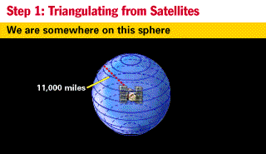

รูปที่ 2.44 ตำแหน่งบนดาวเทียม 1 ดวง

ดาวเทียม 2 ดวง ตำแหน่งจะอยู่ที่วงกลมที่เป็นรอยตัดของทรงกลมทั้งสอง

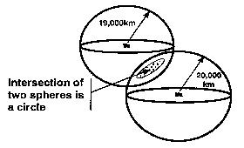

รูปที่ 2.45 ตำแหน่งบนดาวเทียม 2 ดวง

ดาวเทียม 3 ดวง ตำแหน่งจะอยู่ที่วงกลมที่เป็นรอยตัดของทรงกลมทั้งสามใน 3 มิติตัด 1 จุด ถ้าเป็นดาวเทียม 4 ดวงจะได้ข้อมูลใน 4 มิติ คือ X,Y,Z,T ซึ่งจะทำให้แม่นยำมากขึ้น

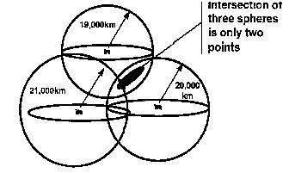

รูปที่ 2.46 ตำแหน่งบนดาวเทียม 3 ดวง

วัดระยะทางระหว่างเครื่องรับ GPS กับดาวเทียม GPS โดยการวัดระยะเวลาที่คลื่นวิทยุใช้ในการเดินทางจาก ดาวเทียมสู่เครื่องรับใช้เวลาเดินทางของคลื่นวิทยุ
สูตร : ระยะทาง = ความเร็ว * เวลาที่ใช้เดินทาง
คลื่นวิทยุ : ความเร็ว = 186,000 ไมล์ต่อนาที

การวัดระยะเวลาในการเดินทาง คือ โดยการเทียบกันของคลื่นสัญญาณที่ดาวเทียมส่งมากับคลื่นสัญญาณที่เครื่องรับ GPS ส่งมา ส่วนคลื่นที่ใช้ในการส่งจะเป็น Pseudo Random Noise Code (PRN) การวัดระยะเวลาที่คลื่นวิทยุใช้ในการเดินทางของ GPS จะต้องใช้นาฬิกาที่แม่นยำมาก ถ้า PRN CODE จากดาวเทียมมีข้อมูลเวลาที่คลื่นเริ่มออกเดินทางจากดาวเทียมเมื่อคลื่นสัญญาณจากดาวเทียมและคลื่นสัญญาณจากเครื่องรับ GPS สมวารกัน (Synchronize) และจะต้องใช้ Atomic Clock ในการวัดเวลา ส่วนเวลาที่ใช้ในการเดินทางจะสั้นมากประมาณ 0.06 วินาที คือเวลาของเครื่องรับ GPS * เวลาของดาวเทียม ส่วนการบอกตำแหน่ง GPS ยังเป็นเวลาที่มีความแน่นอนถึง 10 นาโนวินาทีหรือดีกว่า
1. ต้องรู้ตำแหน่งของดาวเทียม GPS ที่แน่นอนในอวกาศ
2. วงโคจรสูงมากประมาณ 11,000 ไมล์
3. วงโคจรอาจคลาดเคลื่อน (Ephemeris Errors) เนื่องจากแรงโน้มถ่วงของดวงจันทร์และดวงอาทิตย์
4. สถานีควบคุมจะใช้เรดาร์ตรวจสอบการโคจรของดาวเทียม GPS ตลอดเวลาแล้วส่งข้อมูลไปปรับแก้ข้อมูลวงโคจรและเวลาของดาวเทียม เมื่อข้อมูลได้รับการปรับแก้แล้วจะถูกส่งมายังเครื่องรับ GPS
5. ต้องแก้ไขความคลาดเคลื่อนที่เกิดจากการเดินทางของคลื่นวิทยุมาสู่โลก
สาเหตุที่ของความคลาดเคลื่อน (GPS Errors) ของค่าพิกัดที่คำนวณได้
1. เกิดจากการเดินทางสู่ชั้นบรรยากาศ Ionosphere จะมีประจุไฟฟ้า และชั้น Troposphere จะมีทั้งความชื้น อุณหภูมิ ความหนาแน่นที่แปรเปลี่ยนได้ตลอดเวลาใน
2. การสะท้อนของคลื่นสัญญาณไปในหลายทิศทาง(Multipath Error) ซึ่งที่ผิวโลกคลื่นสัญญาณต้องกระทบกับวัตถุต่างๆ ก่อนถึงเครื่องรับ GPS จะทำให้มีการหักเหและสัญญาณจะอ่อน
3. ปัญหาที่เกิดจากดาวเทียม(Check error, Ephemeris error) อาจเกิดจากวงโคจรคลาดเคลื่อนเนื่องจากแรงโน้มถ่วงของดวงจันทร์และดวงอาทิตย์หรืออาจจะเกิดจากความคลาดเคลื่อนของนาฬิกาเพียงเล็กน้อยจะทำให้การคำนวณระยะทางผิดพลาดได้มากเนื่องจากดาวเทียมอยู่สูงมาก
ความสัมพันธ์ทางเรขาคณิตระหว่างตำแหน่งของดาวเทียม และตำแหน่งของเครื่องรับ GPS ซึ่งจะคำนวณเป็นค่า GDOP = Geometic Dlution of recision ซึ่งเนื่องจากลักษณะการวางตัวของดาวเทียม

2.2.4 เซ็นเซอร์ 3DM
3DM ใช้ อุปกรณ์วัดความเร่ง 3 แกน( 3 orthogonal accelerometers) และอุปกรณ์วัดสนามแม่เหล็ก 3 แกน (3 orthogonal magnetometers) เพื่อวัดค่าแรงดึงดูดของโลก และเวกเตอร์ส่วนพื้นที่เกี่ยวกับแม่เหล็ก จากสิ่งซึ่งแยกวิเคราะห์ มุมแนวตั้ง(pitch),มุมแนวนอน(roll) และ มุมเอียง(yaw) ในเวลาที่เกิดขึ้นจริง อุปกรณ์วัดความเร่ง(accelerometers) จะให้การตอบสนองได้เร็วกว่าต้นกำเนิดอื่นๆที่ตามมา ซึ่งพึ่งพาของเหลวที่แยกโดยใช้ไฟฟ้า หรือ เซ็นเซอร์ เอียงตัวเกิดจากความร้อน

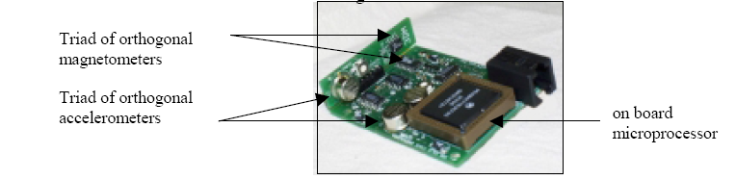
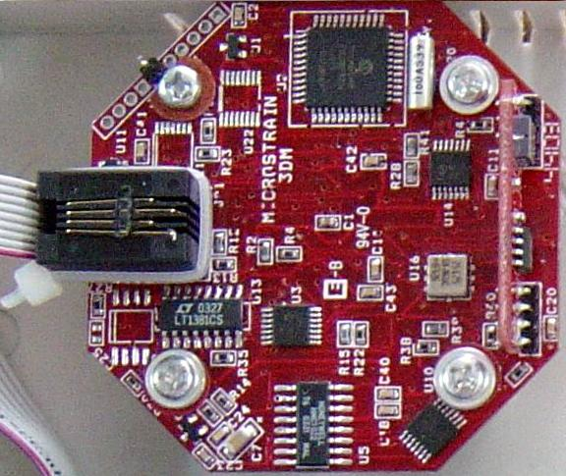

รูปที่ 2.47 3DM Sensor ที่ใช้งานจริง
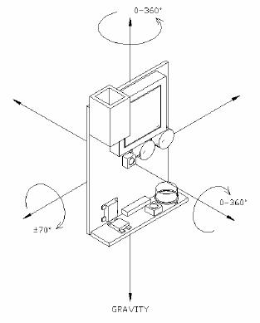
รูปที่ 2.48 วงจรภายในและมุมการทำงาน

2.2.4.1 โปรโตคอล การสื่อสารข้อมูลของ 3ดีเอ็ม (3DM)
1. คำสั่งในการติดต่อ
ข้อมูลที่ส่งโดย 3DM สามารถควบคุมโดยคำสั่งเพียงหนึ่งหรือมากกว่าคำสั่ง ไบร์ท (byte) เดี่ยว แต่ละคำสั่งจะให้คำตอบภายในหมายเลขที่กำหนดไว้ของไบร์ท 3DM จะไม่ส่งข้อมูลที่ไม่ได้ร้องขอผู้ใช้สามารถเลือกว่าข้อมูล 3DM ไหนจะส่งโดยการเลือกหนึ่งหรือมากกว่าของคำสั่งเป็นตัวกำหนด
2. รอบการคำนวณ
3DM บนเครื่องประมวลผลบอร์ดกระทำกับช่วงเวลาพักของนาฬิกาที่ 0.008192 วินาที เครื่องประมวลผลอ่านเอาพุทเซ็นเซอร์ดิบอย่างต่อเนื่อง สเกลในหน่วยทางกายภาพ และ ให้การคะเนของการกำหนดทิศทางของมัน ต้องใช้เวลาเพื่อทำการคำนวณที่ต้องการทั้งหมด เรียกว่ารอบการคำนวณ ความต่อเนื่องของรอบการคำนวณสามารถเป็นเสียงติ๊ก (tick) บนนาฬิกาได้หลายครั้ง ขึ้นอยู่กับข้อมูลอะไรที่ผู้ใช้ต้องการ
3. โหมดคำสั่งที่ใช้งานใน 3DM
- โหมดคำสั่ง (Polled)
3DM มี 2 โหมดคำสั่ง โหมดแรกคือโหมด Polled เป็นโหมดพื้นฐาน ในโหมดนี้ 3DM จะส่งข้อมูลกลุ่มข้อมูลคำสั่ง ไบท์ (byte) ในแต่ละเวลาไบท์ซึ่งออกโดยคอมพิวเตอร์ที่เป็นโฮส (host) 3DM จะไม่ส่งกลุ่มข้อมูลที่ไม่ได้ร้องขอ ผู้ใช้อาจจะออกคำสั่ง ณ เวลาใดๆ ก็ได้ 3DM จะโต้ตอบโดยการส่งสิ่งที่คล้ายคลึงกลุ่มข้อมูลที่สมบูรณ์ของรอบการคำนวณปัจจุบัน หลายคำสั่งที่ออกโดยโฮส (host) จะถูกกันบนบอร์ด 3DM กับตัวที่ประมวลผลที่สมบูรณ์ของแต่ละรอบการคำนวณตามลำดับ
- โหมดต่อเนื่อง
โหมดคำสั่งที่ 2 คือโหมดต่อเนื่อง เพื่อเข้าสู่โหมดนี้ คอมพิวเตอร์โฮส(host) ต้องสั่ง"Set Continuous Mode"(0x15) ตามด้วย null ไบท์ (0x00), ตามด้วยคำสั่งไบท์อื่นๆ ที่เป็นผู้ใช้เป็นคนเลือก 3DM โต้ตอบโดยการส่งกลุ่มข้อมูลที่สอดคล้องกันที่มีความสมบูรณ์ของทุกๆ รอบการคำนวณ สิ่งนี้ทำให้เกิดการไหลของข้อมูลที่อัตราสูงสุดที่เป็นไปได้ และที่ช่วงช่องว่างของเวลาอย่างเป็นรูปแบบเดียว (เช่น ช่วงเวลารอบการคำนวณ) อย่างไม่มีช่วงโหว่คอมพิวเตอร์โฮส (host) ต้องมีความสามารถในการกันและชี้แจงการไหลของข้อมูล ที่มีความเร็วพอเพียงเพื่อป้องกันการสูญหายของข้อมูลยกตัวอย่างเช่น ถ้าโฮส (host) ปล่อยออก 0x15 ไบท์ ตามด้วย 0x00, ตามด้วย 0x11 ไบท์ 3DM จะถูกตั้งเข้าไปในโหมดต่อเนื่องและส่งกลุ่มข้อมูล "Send Scaled Sensor Vectors" ต่อไปอย่างต่อเนื่อง
เมื่อโหมดต่อเนื่องได้รับการติดตั้ง มันจะยังคงรักษาผลกระทบจนกระทั่งมันถูกยกเลิกโดยโฮส (host) โดยคำสั่ง "Set Continuous Mode" ตามด้วย 0x00, ตามด้วยไบท์คำสั่ง null (0x00) บันทึกว่าขณะที่อยู่ในโหมดต่อเนื่อง, กลุ่มข้อมูลที่เลือกเพื่อถูกส่งที่แต่ละรอบการคำนวณสามารถเปลี่ยนที่เวลาใดๆโดยคำสั่ง"Set Continuous Mode" ตามด้วยไบท์คำสั่งที่ต้องการใหม่
โดยปกติ 3DM เริ่มต้นในโหมด Polled บน power up ในแอพพลิเคชั่นจำนวนหนึ่ง มันอาจจะเป็นที่ต้องการเพื่อให้3DM เข้าสู่โหมดต่อเนื่องได้ทันทีบน power up เพื่อให้สิ่งนี้เกิดขึ้น ผู้ใช้สามารถตั้งค่าของLSB ของ EEPROM ตำแหน่งที่ 218 ให้เป็นคำสั่งไบท์ที่ต้องการ (MSB location 218 ควรตั้งไว้ที่ 0x00) power up ที่เกิดขึ้นตามมา 3DM จะเข้าสู่โหมดต่อเนื่องอัตโนมัติพร้อมกับคำสั่ง ทำงาน (active) ที่เลือก บันทึกว่า power up ต่อไปนี้ ผู้ใช้อาจจะปิดโหมดต่อเนื่องโดยใช้ไบท์ "Set Continuous Mode" ในภายหลัง ตามด้วย 0x00 เพื่อระงับ power up อัตโนมัติเข้าไปในโหมดต่อเนื่อง, ตั้งค่าของ EEPROM ตำแหน่งที่ 218 เป็น 0x0000
- รวมโหมดต่อเนื่องและโหมด Polled เข้าด้วยกัน
ขณะที่อยู่ในโหมดต่อเนื่อง คอมพิวเตอร์โฮส (host) อาจจะยังออกคำสั่งเป็นรายบุคคลเหมือนในโหมด Polled การตอบสนองคำสั่งเหล่านี้จะสอดแทรกกับการตอบสนองของโหมดต่อเนื่อง ที่จุดสมบูรณ์ของแต่ละรอบการคำนวณ อันดับแรก 3DM จะส่งการตอบสนองไปที่คำสั่งโหมดต่อเนื่องถ้าโหมดต่อเนื่องอยู่ในสภาวะทำงาน(active) ต่อมาก 3DM จะตอบสนองคำสั่งรายบุคคลใดๆ ที่อยู่ในโหมด Polledในกรณีใบนี้, 2 กลุ่มข้อมูลจะถูกส่ง (หนึ่งสำหรับคำสั่งต่อเนื่อง และอีกหนึ่งสำหรับโหมด Polled) ระหว่างรอบการคำนวณเดียวกัน. ซอฟแวร์ที่ใช้แปลงข้อมูลของคอมพิวเตอร์ host ต้องมีประสิทธิภาพในการแยกความแตกต่างของแต่ละกลุ่มข้อมูลด้วย
เมื่อไรก็ตามที่คำสั่ง Polled ออกไปในขณะที่ยังอยู่ในการทำงานของโหมดต่อเนื่อง รอบการคำนวณซึ่งถูกแสดง อาจถูกขยายเหนือความต่อเนื่องปกติของมันตามที่การปฏิบัติพิเศษต้องการ เพราะฉะนั้น, ข้อมูลต่อเนื่องที่ออกมาอาจจะมีการเว้นช่วงของเวลาที่ไม่สม่ำเสมอ ณ จุดที่ออกคำสั่ง Polled ช่วงเวลาเว้นว่างที่แน่นอนสามารถสรุปโดยการตรวจสอบค่า “Timer Ticks” ซึ่งคืนกลับเป็นส่วนของการตอบสนองสำหรับคำสั่งส่วนมาก
2.2.4.2 สิ่งที่ได้จากการทำงานของอุปกรณ์
3DM มีความสามารถในการคำนวณและรายงานข้อมูลชนิดต่างๆ สามารถเข้าถึงโดยการเลือกและการไบท์คำสั่งที่เหมาะสม ข้อมูลที่มีให้มีต่อไปนี้

1. RawMag - (3 ส่วนประกอบ)
output แรงไฟฟ้าดิบของ 3 แกน อุปกรณ์วัดสนามแม่เหล็ก(magnetometers) แสดงไว้ใน term ของ code ตัวแปลง A/D ซึ่ง 0 แทน 0 Volts และ 4096 แทน 5 volts ไม่ถูกมาตราส่วนในหน่วยทางกายภาพ และไม่ใช่ส่วนประกอบรายบุคคลที่จำเป็นต้องเป็นมุมฉาก หรือการตั้งระบบ right-handed สำหรับแอพพลิเคชั่นส่วนมาก การส่ง MagField จะเหมาะสมมากกว่า
2. MagField - (ส่วนประกอบ X, Y และZ)
เป็นมุมที่ใช้กำหนดปริมาณและทิศทางและ magnitude ของสนามเป็นแม่เหล็กที่วัดในพริบตาเดียวซึ่ง 3DM ถูกนำออกแสดงปริมาณนี้ได้มาจากเอาพุท อุปกรณ์วัดสนามแม่เหล็ก(magnetometers) แต่ถูกมาตราส่วนและตรวจแก้สำหรับการไม่อยู่ในแนวเดียวกันของเครื่องจักร มันถูกแสดงใน term ของระบบ 3DM ที่ coordinate กันภายใน แต่ละส่วนประกอบของ มุม MagField ถูกส่งเป็นจำนวนเต็ม16 บิท เพื่อเสร็จสิ้นการแปลงเป็นหน่วยทางกายภาพ, ค่าเหล่านี้ต้องหารโดยค่าคงที่สเกล, 8192, และอื่นๆ

/MagField_X \
Magnetic Field Vector (Earth Field Units*) = | MagField_Y | / 8192
\MagField_Z /

อุปกรณ์วัดสนามแม่เหล็ก(Magnetometers) ถูก scale ซึ่งกันและกัน, แต่ไม่เป็นมาตรฐานสมบูรณ์ “หน่วยสนามโลก” เท่ากับความแข็งแรงสนาม geomagnetic ของโลกเห็นได้ในปัจจัยระหว่างการวัดขนาด
3. Accel - (ส่วนประกอบ X, Y และ Z)
เป็น vector ที่ใช้กำหนดปริมาณและทิศทางและ magnitude ของการวัดความเร่งในพริบตาเดียวซึ่ง 3DM ถูกนำออกแสดงปริมาณนี้ได้มาจากจาก output accelerometer, แต่ถูก scale และตรวจแก้สำหรับการไม่อยู่ในแนวเดียวกันของเครื่องจักร มันถูกแสดงใน term ของระบบ 3DM ที่ coordinate กันภายใน แต่ละส่วนประกอบของ Vector Accel ถูกส่งเป็นจำนวนเต็ม16 บิท เพื่อเสร็จสิ้นการแปลงเป็นหน่วยทางกายภาพ, ค่าเหล่านี้ต้องหารโดยค่าคงที่สเกล, 8192, และอื่นๆ

/ Accel_X \
Acceleration Vector (G*) = | Accel_Y | / 8192
\ Accel_Z /
* 1 G = 9.81m/sec^2

อุณหภูมิ – เป็นอุณหภูมิภายในของ 3DM
Temperature (C) = Temp * 5/(4096*0.01)
= Temp * 0.12207
4. Timer Ticks
คือค่าของตัวนับเสียง ติ๊ก (tick) นาฬิกาบนบอร์ดตัวอย่างที่การเริ่มต้นของรอบการคำนวณปัจจุบัน แต่ละ ติ๊ก(tick)นาฬิกามีระยะเวลาความต่อเนื่อง 8.192 msec ค่าของTimer Ticks หมุนข้ามจาก+32767 ถึง -32768 (หรือจาก+65535ถึง 0 ถ้า Timer Ticks คิดโดยไม่มีเครื่องหมาย จำนวนเต็ม 16 บิท) โค้งผิดพลาด ปรากฏทุกๆ 8 นาทีโดยประมาณ ซอฟแวร์ของคอมพิวเตอร์โฮส(host) ต้องมีความสามารถของการสืบหาและการชดเชยสำหรับ โค้งผิดพลาด นี้ ถ้าบันทึกเวลาจริงๆเมื่อต้องการข้อมูลที่ได้รับ

Time (sec) = Timer Ticks*0.008192

M - คือ 9 ส่วนประกอบต้นแบบการเปลี่ยนแปลงที่พร้อมเพรียงกัน ซึ่งอ้างถึงการปรับ 3DM ที่เกี่ยวพันธ์กับระบบพิกัดโลกที่กำหนด โดยมี X ชี้ที่เหนือ Y ชี้ที่ตะวันออก และ Z ชี้ลง ต้นแบบ Mได้มาจาก Accel และ มุม MagField ถ้า 3DM นำออกแสดงในความเร่งเชิงเส้น หรือการรบกวนแม่เหล็ก M จะบรรจุสิ่งประดิษฐ์ เพื่อรองรับต้นแบบปัจจัย unit ค่าส่วนประกอบต้องถูกหารด้วยค่าคงที่ 8192
/ M_11, M_12, M_13 \
M = | M_21, M_22, M_23 | / 8192
\ M_31, M_32, M_33 /
หรือได้สมการดังต่อไปนี้
V_3DMi = Mij · V_Ej

ให้ V_3DM คือ มุมในระบบพิกัดภายในของ 3DM
V_E คือ มุมเดียวกันในสมการ ระบบพิกัดติดที่กำหนด

5. Euler Angles
ประกอบด้วยมุม 3 มุม Roll, Pitch, และ Yaw การปรับของ 3DM ที่สัมพันธ์กับโลกที่กำหนด มุมเหล่านี้ถูกคำนวณตาม ZYX หรือ “Aircraft Yaw” เป็นการหมุนในแกน Z, Pitch คือการหมุนในแกน Y, และ Roll คือการหมุนในแกน X แต่ละมุมถูกกำหนดในรูปแบบของจำนวนเต็ม 16 บิท แต่ละของมุมต้องคูณโดยค่าคงที่สเกล (360/65536) เพื่อรองรับมุมในหน่วยชนองศา ระยะของ Yaw คือ+/-180 องศา ระยะของ Pitch คือ+/-90 องศา และระยะของ Roll คือ+/-180 องศา

2.2.4.3 ปรากฏการณ์ฮอลล์ (Hall Effect)
ปรากฏการณ์ฮอลล์เป็นหลักการทางฟิสิกส์ที่พบโดย Edwin Hall ใน ค.ศ. 1879 ขณะนั้นเป็นนักศึกษามหาวิทยาลัยจอห์น ฮอพคินส์ ซึ่งมีอายุ 24 ปี ได้พบว่า เมื่อนำแผ่นตัวนำบางที่มีกระแสไฟฟ้าผ่านไปวางไว้ในบริเวณที่มีสนามแม่เหล็ก พาหะประจุ (charge carriers) ในตัวนำสามารถเบนไปจากแนวทางเดิมได้และการเบนนี้มีผลทำให้เกิดสนามไฟฟ้าในแผ่นตัวนำบางในทิศตั้งฉากกับกระแสไฟฟ้า และสนามแม่เหล็ก การค้นพบนี้เรียกว่า ปรากฏการณ์ฮอลล์ ซึ่งหลักการดังกล่าวนี้เป็นไปตามกฎแรงลอเรนท์ (Lorentz force)
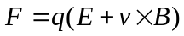
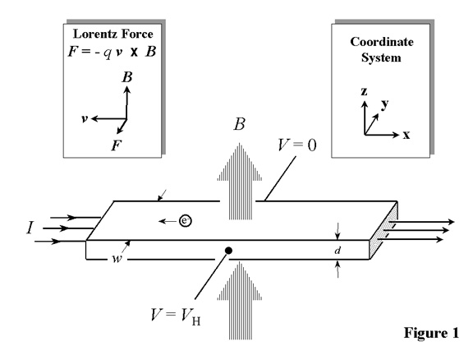

รูปที่ 2.49 การเกิดปรากฏการณ์ฮอลล์

1. แรงดันฮอลล์(Hall voltage: )
การเกิดแรงดันฮอลล์(Hall voltage: 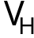) คือแรงดันแตกต่างที่เกิดขึ้นระหว่างขอบของสารที่มีกระแสไหลผ่านวางอยู่ในสนามแม่เหล็ก แรงดัน นี้ เกิดจากการที่ประจุถูกแรงกระทำตามกฎของ ลอเรนซ์โดยหาค่า ได้ตามสมการ
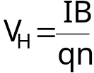

2. หัววัดสนามแม่เหล็ก (Hall-Effect Sensors)
ปัจจุบันหัววัดสนามแม่เหล็กจะเป็นสิ่งประดิษฐ์สารกึ่งตัวนําที่อยู่ในรูปของ Chip หรือ IC ซึ่งก็มีหลายแบบ โดยหลักการแล้วจะเป็นสารใดๆก็ได้ แต่ในทางเทคนิคการใช้งานแล้ว สารที่เหมาะสมที่สุดก็คือสารกึ่งตัวนำ(semiconductor) เนื่องจากสารกึ่งตัวนำมีค่า n ต่ำเช่น ซิลิกอน และเจอร์เมเนียม เมื่อเทียบกับโลหะซึ่งจะทํา ให้ได้ค่า VH สูงทำให้วัดได้ง่าย เพราะค่า VH นี้มีค่าน้อยมากไม่สามารถใช้โวลท์มิเตอร์ธรรมดาวัดได้ ต้องมีวงจรขยายที่มีอัตราขยายสูงและเที่ยงตรงเพื่อขยาย VH ก่อนที่จะแสดงผลออกทางโวลท์มิเตอร์ที่ใช้งานกันอยู่ทั่วไปได้ ด้วยเหตุนี้จึงมีผู้ผลิต Hall Sensor ในรูปของไอซีที่มีวงจรขยายอยู่ภายในตัว

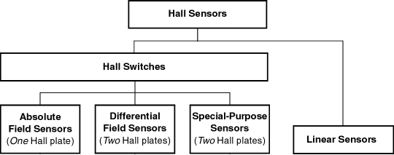

รูปที่ 2.50 การแบ่งประเภทของ Hall Effect sensor

โดยส่วนใหญ่จะแบ่ง Hall-Effect Sensors เป็น 2 แบบคือ แบบ Hall Switches ที่ให้เอาท์พุทเป็นแบบดิจิตอล และแบบ Linear sensor ที่ให้เอาท์พุทเป็นแบบอนาลอก สำหรับงานต่างๆโดยเฉพาะหลายแบบ ดังรูปที่ 2.50
- Hall switching (ให้สัญญาณเอาท์พุทเป็นแบบดิจิตอล)
Hall switches มีรวมอุปกรณ์เปรียบเทียบกับค่าที่กำหนดไว้ และจะเปลี่ยนค่าที่ได้เป็นเอาท์พุทดิจิตอล Hall switches จะประกอบด้วย เอาท์พุท open-drain ของทรานซิสเตอร์ และต้องต่อตัวต้านทาน pull-up กับแหล่งจ่ายไฟ Hall switches ทั่วไปจะมี Hall plate แผ่นเดียวและตอบสนองสนามแม่เหล็กเป็นค่าสมบูรณ์ที่ตั้งฉากกับแผ่น plate โดยคุณสมบัติของ Hall switch คือการเปลี่ยนแปลงค่าระหว่างสนามแม่เหล็ก (หรือ) กับ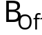 ( หรือ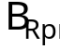) ถ้าสนามแม่เหล็กมากกว่า output ของทรานซิสเตอร์จะเปลี่ยนเป็น on แต่ถ้าสนามแม่เหล็กน้อยกว่า output ของทรานซิสเตอร์จะเปลี่ยนเป็น off ส่วนค่า magnetic hysteresis (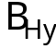) คือค่าความแตกต่างระหว่าง กับ ดังรูปที่ 2.51

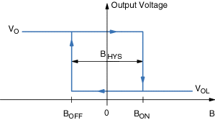

รูปที่ 2.51 การเปลี่ยนแปลงค่าแบบดิจิตอลและตัวแปรต่างๆ

- Linear sensor (ให้สัญญาณเอาท์พุทเป็นแบบอนาลอก)
Linear Hall sensors จะให้สัญญาณเอาท์พุทเป็นแบบอนาลอก ซึ่งสัดส่วนที่ได้ขึ้นอยู่ความเข้มของสนามแม่เหล็กที่ผ่านแผ่น Hall plate เป็นมุมฉาก ลักษณะเอาท์พุทที่ได้จะถูกกำหนดโดยค่าตัวแปร 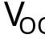 (แรงดัน output quiescent) และความไว ดังรูปที่ 2.52

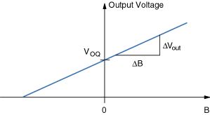

รูปที่ 2.52 การเปลี่ยนแปลงค่าแบบอนาลอกและตัวแปรต่างๆ

โดยที่
คือแรงดันเอาท์พุทที่ไม่มีสนามแม่เหล็ก(B = 0 mT)
ความไว คือ อัตราส่วนของ 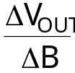

2.3 ตัวควบคุมฟัซซี่ลอจิก

2.3.1 ทฤษฎีฟัซซี่ลอจิก
ฟัซซี่ลอจิกเป็นทฤษฎีทางตรรกศาสตร์ ที่ขยายมาจากทฤษฎีตรรกศาสตร์หลายค่า (multivalued logic) โดยนิยามค่าความจริงของประพจน์เป็นตัวแปรลิงกวิสติกได้และมีการนิยามการปฏิบัติการทางตรรกศาสตร์สำหรับฟัซซี่ลอกจิกไว้ต่าง ๆ กัน ในวิทยานิพนธ์นี้ จะอ้างอิงจากนิยามดั้งเดิมของ Zadeh ดังต่อไปนี้

นิยาม 1 ค่าความจริงของประพจน์ในทฤษฎีฟัซซี่ลอจิก
กำหนดให้ ν (A) เป็นฟัซซี่เซตในเอกภพสัมพัทธ์ ν = [0, 1] ซึ่งแทนค่าความจริงของประพจน์ A จะได้ว่า
ν (A) = {(ν_{τ,} μ_{τ} |i = 1, 2, …, n νi∈[0, 1])} (2.1)
ν(not A) = {(1 - ν_{τ,} μ_{τ}|i = 1, 2, …, n νi∈[0, 1])} (2.2)

นิยาม 2 การปฏิบัติการทางตรรกศาสตร์ในทฤษฎีฟัซซี่ลอจิก
กำหนดให้
ν(A) = {(ν, μ_{A}|μ_{A}(ν)∈[0,1], ν∈[0,1])}
ν(B) = {(ν, μ_{B}|μ_{B}(ν)∈[0,1], ν∈[0,1])}
จะได้ว่า
ν(A)∧ν(B) = ν(A and B) = {(ν, min{μ_{A}(ν),μ_{B}(ν)})} (2.3)
ν(A)∨ν(B) = ν(A or B) = {(ν, max{μ_{A}(ν),μ_{B}(ν)})} (2.4)
¬ν(A) = {(ν, 1 - μ_{A}(ν)} (2.5)
ν(A)→ν(B) = ν(A→B) = ¬ν(A)∨ν(B)
= {(ν, max{(1 - μ_{A}(ν)),μ_{B}(ν})} (2.6)
ในกรณีที่
ν(A) = {(ν_{τ}, α_{τ})|i = 1, 2, …, n; ν_{τ}∈[0, 1]; α_{τ}∈[0, 1]}
ν(B) = {(ω_{τ}, β_{τ}|i = 1, 2, …, n; ω_{τ}∈[0, 1]; β_{τ}∈[0, 1]}
จะได้ว่า
ν(A)∧ν(B) = ν(A and B) = min{νi, ωi}, max min{αi, βi} (2.7)
^{min{νi, ωi}}
ν(A)∨ν(B) = ν(A or B) = max{νi, ωi}, max min{αi, βi} (2.8)
^{max{νi, ωi}}
ν(A)→ν(B) = ν(A→B) = ¬ν(A)∧ν(B)
= max{νi, ωi}, min{1 - αI , βi} (2.9)
Zadeh ได้เสนอตารางความจริง สำหรับพิจารณาค่าความจริงในการปฏิบัติการของฟัซซี่ลอจิก โดยการขยายจากตรรกศาสตร์บูลิน มาเป็นตรรกะ 3 ค่า คือ true (T), false(F), และ unknow (T+F) ได้ดังตารางดังต่อไปนี้
A | B | ∧ | ∨ | ¬A
T  T  T  F  F  F  T+F  T+F  T+F | T  F  T+F  T  F  T+F  T  F  T+F | T  F  T+F  F  F  F  T+F  F  T+F | T  T  T  T  F  T+F  T  T+F  T+F | F  F  F  T  T  T  T+F  T+F  T+F
ตารางที่ 2.1 ตารางความจริงสำหรับตัวปฏิบัติการฟัซซี่ลอจิก ตามนิยามของ Zadeh
Baldwin ได้เสนอการสร้างตารางความจริงสำหรับฟัซซี่ลอจิก โดยทำการนิยามเทอมและฟังก์ชันการเป็นสมาชิกของตัวแปรลิงกวิสติก “Truth” ซึ่งแสดงดังนี้
True = {(ν, μ_{true}(ν) = ν)|ν∈[0, 1]}
False = {(ν, μ_{false}(ν) = 1 - μ_{true}(ν))|ν∈[0, 1]}
Very true = {(ν, μ_{true}(ν)² |ν∈[0, 1]}
Very false = {(ν, (1 - μ_{true}(ν)²|ν∈[0, 1]}
Fairly true = {(ν, μ_{true}(ν)^{1/2}|ν∈[0, 1]}
Fairly false = {(ν, (1 - μ_{true}(ν)^{1/2}|ν∈[0, 1]}
Undecided = {(ν, 1|ν∈[0, 1]}
ดังนั้น
(very)^{k} true → absolutely true เมื่อ k → α
(very)^{k} false → absolutely false เมื่อ k → α
(fairly)^{k} true → undecided เมื่อ k → α
(fairly)^{k} false → undecided เมื่อ k → α
นอกจากนี้ Baldwin ได้นิยามตัวปฏิบัติการ “and” และ “or” ด้วย minimum และ maximum ตามลำดับ และสร้างตารางความจริงของการปฏิบัติการฟัซซี่ลอจิก ได้ผลลัพธ์ดังแสดงในตารางที่ 2.2

ν(P) | ν(Q) | ν(PandQ) | ν(PorQ)
False  True  True  Undecided  Undecided  Undecided  True  True | False  False  True  False  True  Undecided  Very true  Fairly true | False  False  True  False  Undecided  Undecided  True  Fairly true | False  True  True  Undecided  True  Undecided  Very true  True

ตารางที่ 2.2 ตารางความจริงสำหรับตัวปฏิบัติการฟัซซี่ลอจิก ตามนิยาม Baldwin

2.3.2 แบบจำลองฟัซซี่ (Fuzzy Model)
จากหัวข้อที่กล่าวมาแล้ว ทั้งหมดในเรื่องของ ฟัซซี่เซตจะถูกนำมาใช้ในแบบจำลองฟัซซี่ ซึ่งเป็นแบบจำลองที่ใช้ในการอนุมานค่าของตัวแปร ซึ่งมีขั้นตอนการทำงานดังบล็อกไดอะแกรมในรูปที่ 2.53

อินพุท
Fuzzify
ฟังก์ชันการเป็นสมาชิก
การรวมกฎและ
การอนุมานกฎ
เอาท์พุท
กฎฟัซซี่
Defuzzify
ค่าของตัวแปรเอาท์พุท

รูปที่ 2.53 บล็อกไดอะแกรมของแบบจำลองฟัซซี่ลอจิก

จากบล็อกไดอะแกรมของแบบจำลองของฟัซซี่ลอจิก สามารถแยกอธิบายขั้นตอนได้ดังนี้
1. อินพุทและเอาท์พุทของแบบจำลองฟัซซี่ลอจิกก็คือ ตัวแปรของฟัซซี่เซต ซึ่งตัวแปรแต่ละตัวอาจจะมีเทอมเซตได้หลายเทอม อินพุทซึ่งเป็นตัวแปรของระบบ (State Variables) อาจจะมีกี่ตัวก็ได้ ซึ่งจะขึ้นอยู่กับระบบ สำหรับตัวแปรของเอาท์พุทหรือที่เรียกว่า Action Variables ซึ่งเป็นตัวแปรที่ถูกประมาณค่าโดยแบบจำลองของฟัซซี่ลอจิก เพื่อนำไปใช้ในการออกแบบกฎฟัซซี่เพื่อใช้ในการควบคุมระบบต่อไป ปัญหาที่เกิดในตอนนี้ก็คือการกำหนดจำนวนเทอมเซตของแต่ละตัวแปรว่าควรจะมีกี่เทอม จึงจะทำให้การอนุมานค่าของตัวแปรเอาท์พุทมีค่าใกล้เคียง ค่าตัวแปรที่แท้จริงมากที่สุด ซึ่งจุดนี้ผู้ออกแบบจำลองฟัซซี่จะต้องมีความรู้เกี่ยวกับระบบที่กำลังออกแบบอยู่พอสมควร
2. Fuzzify เป็นขั้นตอนการแปลงค่าของตัวแปรของอินพุทไปเป็นค่าระดับความเป็นสมาชิกของแต่ละเทอมเซต โดยใช้ฟังก์ชันความเป็นสมาชิกที่ได้เสนอไปแล้ว การเลือกใช้ฟังก์ชันความเป็นสมาชิกเราต้องเลือกให้เหมาะสมกับคุณสมบัติของตัวแปร เช่น ถ้าตัวแปรมีคุณสมบัติเป็นเชิงเส้นจะต้องเลือกฟังก์ชัน ความเป็นสมาชิกที่เป็นเชิงเส้นด้วยซึ่งอาจจะเป็นสมการรูปสามเหลี่ยม และรูปสี่เหลี่ยมคางหมู ส่วนตัวแปรที่มีคุณสมบัติไม่เป็นเชิงเส้นก็ต้องใช้ฟังก์ชันความเป็นสมาชิกที่ไม่เป็นเชิงเส้นด้วย เช่น ฟังก์ชันรูปตัว S, π, Beta, Guassian
3. กฎฟัซซี่ (Fuzzy Rules) จะประกอบด้วยประพจน์ของฟัซซี่ โดยกฎฟัซซี่จะอยู่ในรูปของ IF-THEN เช่น
IF X is small THEN Y is positive

ที่ X และ Y เป็นตัวแปรฟัซซี่ ส่วน small และ positive เป็นเทอมเซตที่สอดคล้องกับตัวแปร X, Y และประพจน์ของฟัซซี่เซตคือ X is small และ Y is positive ประพจน์ที่ตามหลัง IF จะเป็นส่วนของเงื่อนไขที่เรียกว่า Antecedent ซึ่งก็คือ ส่วนของอินพุทของแบบจำลองฟัซซี่ลอจิกนั่นเอง และประพจน์ที่ตามหลัง THEN จะเรียกว่า Consequent หรือส่วนของเอาท์พุทของแบบจำลองฟัซซี่ลอจิก Antecedent อาจจะประกอบด้วยหลายประพจน์ซึ่งจำนวนของประพจน์จะขึ้นอยู่กับจำนวนตัวแปรของอินพุท และจำนวนของเทอมเซตของตัวแปรแต่ละตัว เช่น ถ้าอินพุทมีสองตัวแปรในส่วนของ Antecedent จะมีสองประพจน์ต่อกันในกฎหนึ่งกฎและในการเชื่อมต่อกันของประพจน์จะต้องมีตัวเชื่อมซึ่งในแบบจำลองฟัซซี่ลอจิกจะมีตัวเชื่อมอยู่สองตัวด้วยกันคือ ยูเนียน และ อินเตอร์เซกชั่น เช่น ในกรณีที่เชื่อมด้วยยูเนียน

IF X small OR T is cool THEN is positive

และในกรณีที่เชื่อมด้วยอินเตอร์เซกชั่น

IF X small AND T is cool THEN Y is positive

นอกจากนี้ในกฎฟัซซี่เทอมเซตอาจจะมี Hedge มาขยายเช่น very และ large

IF X very small THEN is large positive

สำหรับจำนวนกฎในแบบจำลองฟัซซี่ลอจิกของระบบหนึ่ง ๆ จะขึ้นอยู่กับจำนวนของตัวแปรอินพุทและจำนวนเทอมของแต่ละตัวแปร เช่น ถ้าอินพุทมีสองตัวแปรและตัวแปรแต่ละตัวมี 5 เทอมเซตซึ่งจำนวนกฎทั้งหมดจะมีเท่ากับ 25 กฎ ตัวอย่างของแบบจำลองฟัซซี่ลอจิกที่ใช้กับระบบของ stream turbine ซึ่งมีแผนผังการควบคุมดังรูปที่ 2.54

T[t] T[t] ระดับความเป็นสมาชิก
ตัวตรวจวัด
อุณหภูมิ
ตัวตรวจวัด
ความดัน
ตัวควบคุม
วาล์วหัวฉีด
TURBINE
PLANT

I[t]

P[t] P[t]

รูปที่ 2.54 แผนผังการควบคุม Stream Turbine

จากแผนผังของกระบวนการควบคุมของ Stream Turbine อินพุทของแบบจำลองฟัซซี่ลอจิกมีตัวแปรสองตัว คือ อุณหภูมิ และความดัน ส่วนเอาท์พุทมีตัวแปรหนึ่งตัว คือ การเปิดวาล์ว ตัวแปรของอินพุทแต่ละตัวจะมีเทอมเซตอย่างละ 5 เทอมคือ ถ้ากำหนดให้ T[t] เป็นตัวแปรของอุณหภูมิที่วัดได้ในเวลา t ใด ๆ ซึ่งมีค่าของตัวแปรอยู่ 5 ค่าด้วยกันคือ T[t] = {cold, cool, normal, warm, hot} และสำหรับตัวแปรของความดันที่วัดได้ในเวลา t ใด ๆ ซึ่งมีค่าของตัวแปรนี้อยู่ 5 ค่า เช่นกันคือ P[t] = {weak, low, ok, strong, high} และตัวแปรของเอาท์พุท I[t] มี 7 เทอมเซตคือ
I[t] = {NL, NM, NS, ZR, PS, PM, PL} ในรูปที่ 2.55 แสดงเทอมเซตของตัวแปรทั้ง 3 ตัวของระบบการควบคุม Stream Turbine

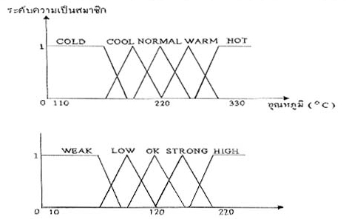

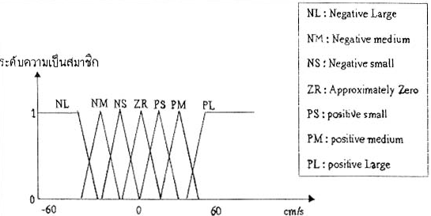

รูปที่ 2.55 เทอมเซตของตัวแปร (ก)อุณหภูมิ (ข)ความดัน (ค)การเปิดปิดวาล์ว

เมื่อออกแบบเทอมเซตของตัวแปรแต่ละตัวได้แล้ว ก็นำเทอมเซตของตัวแปรแต่ละตัวมาเขียนเป็นกฎฟัซซี่ได้ดังนี้
IF T[t] is cold AND P [t] is weak THEN I[t] is positive large
IF T[t] is cool AND P [t] is weak THEN I[t] is positive large
IF T[t] is normal AND P [t] is weak THEN I[t] is positive medium
IF T[t] is warm AND P [t] is weak THEN I[t] is positive medium
IF T[t] is hot AND P [t] is weak THEN I[t] is positive small
IF T[t] is cold AND P [t] is low THEN I[t] is positive medium
IF T[t] is cool AND P [t] is low THEN I[t] is positive medium
IF T[t] is normal AND P [t] is low THEN I[t] is positive small
IF T[t] is warm AND P [t] is low THEN I[t] is positive small
IF T[t] is hot AND P [t] is low THEN I[t] is positive small
IF T[t] is cold AND P [t] is low THEN I[t] is positive small
IF T[t] is cool AND P [t] is ok THEN I[t] is approximately zero
IF T[t] is normal AND P [t] is ok THEN I[t] is approximately zero
IF T[t] is warm AND P [t] is ok THEN I[t] is negative small
IF T[t] is hot AND P [t] is ok THEN I[t] is negative medium
IF T[t] is cold AND P [t] is strong THEN I[t] is negative small
IF T[t] is cool AND P [t] is strong THEN I[t] is negative medium
IF T[t] is warm AND P [t] is strong THEN I[t] is negative small
IF T[t] is hot AND P [t] is strong THEN I[t] is negative large
IF T[t] is cold AND P [t] is high THEN I[t] is negative medium
IF T[t] is cool AND P [t] is high THEN I[t] is negative medium
IF T[t] is normal AND P [t] is high THEN I[t] is negative medium
IF T[t] is warm AND P [t] is high THEN I[t] is negative large
IF T[t] is hot AND P [t] is high THEN I[t] is negative large

จากกฎทั้ง 25 กฎของระบบนี้ สามารถนำมาเขียนเป็นเมตริกซ์ที่แสดงถึงความสัมพันธ์ร่วมกันของตัวแปรได้ดังตารางที่ 2.3 ซึ่งเมตริกซ์จะถูกเรียกว่า Fuzzy Associative Memory (FAM) FAM จะมีมิติเท่ากับจำนวนตัวแปรของอินพุท ซึ่งในตัวอย่างนี้มีสองตัวแปรดังนี้ FAM จะมีเมตริกซ์เป็นสองมิติขนาด MXN เมื่อ M แทนจำนวนเทอมเซตของตัวแปรอุณหภูมิ และ N เป็นจำนวนเทอมเซตของตัวแปรความดัน และสมาชิกของเมตริกซ์นี้คือค่าของตัวแปรเอาท์พุททั้ง 7 เทอม ส่วนในกรณีอื่น ๆ เช่นถ้าตัวแปรของอินพุทมี 3 ตัว FAM จะมี 3 มิติและขนาดของตาราง 3 มิติและขนาดของตาราง 3 มิตินี้จะเป็น M x N x P เมื่อ M, N และ P เป็นจำนวนเทอมเซตของแต่ละตัวแปร เป็นต้น

อุณหภูมิ  ความดัน | COLD | COOL | NORMAL | WARM | HOT
WEAK | PL | PL | PM | PM | PS
LOW | PM | PM | PS | PS | PS
OK | PS | ZR | ZR | NS | MS
STRONG | NS | NM | NS | NM | NL
HIGH | NM | NM | NM | NL | NL

ตาราง 2.3 เมตริกซ์ FAM ของระบบควบคุม STREAM TURBINE

4. Defuzzify (Defuzzification) เป็นกระบวนการประมาณค่าของตัวแปรเอาท์พุท โดยการอนุมานจากค่าความจริงในส่วนของ Antecedent ของแบบจำลองฟัซซี่ลอจิก โดยค่าที่ได้จะเป็นเลขจำนวนจริงที่อยู่ในโดเมนของตัวแปรเอาท์พุทและค่านี้จะเป็นค่าคาดหวัง (Expected Value) ของตัวแปรฟัซซี่เซต ที่นำไปใช้ในการควบคุมระบบต่อไป สำหรับการหาค่าคาดหวังของฟัซซี่เซตโดยการ Defuzzification นั้นมีอยู่หลายวิธีด้วยกัน คือ
4.1 กำหนดจากค่าความจริงที่มีค่าต่ำสุด (เฉพาะเทอมเซตที่เป็นสมาชิกเท่านั้น μ_{A}(X)>0 เมื่อ A เป็นเทอมเซตใด ๆ) ของ Antecedent จากตัวอย่างแบบจำลองฟัซซี่ลอจิกที่ใช้กับระบบ Stream Turbine ในขั้นตอนของกฎฟัซซี่สามารถประมาณค่า I ที่เวลา t ใด ๆ ได้ดังนี้
สมมุติอุณหภูมิที่วัดได้เวลาเท่ากับ 190°C และความดันที่เวลาเดี่ยวกับที่วัดอุณหภูมิเท่ากับ 100 KgmM⁻² จากกฎฟัซซี่เทอมเซต COOL และ NORMAL ที่ถูกนำมาพิจารณาดังนั้นสามารถประมาณค่าระดับการเปิดปิดวาวล์ได้ดังนี้ดังรูปที่ 2.56
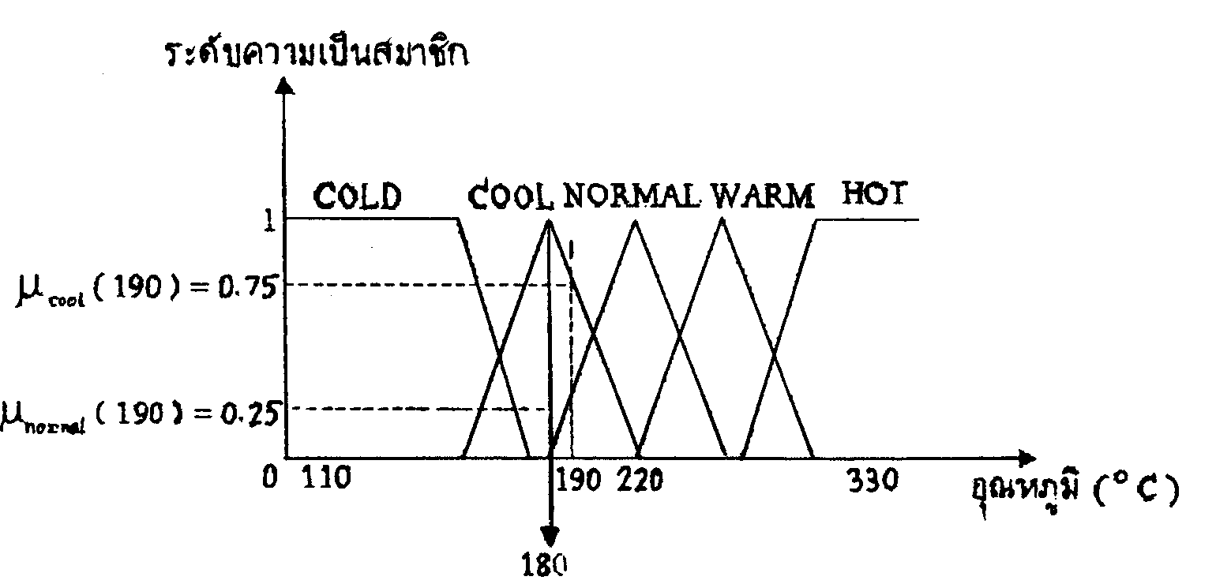

รูปที่ 2.56 การคำนวณค่าความเป็นสมาชิกของเทอมเซต COOL และ NORMAL
μ_{COOL}(X = 190; a = 140,b = 180,c = 220) = 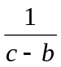 (c – x)
= 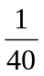(220 – 190)
= 0.75
μ_{NORMAL}(X = 190;a = 180,b = 220,c = 260) = 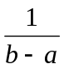 (x – a)
= (190 – 180)
= 0.25
ที่อุณหภูมิ 190°C ไม่ได้เป็นสมาชิกของเทอมเซต COLD, WARM และ HOT สำหรับความดันที่ 100 KGmM⁻² นั้นสากเหตุจากกฎฟัซซี่จะมีเทอมเซต LOW และ OK ที่ถูกนำมาพิจารณาดังรูปที่ 2.57
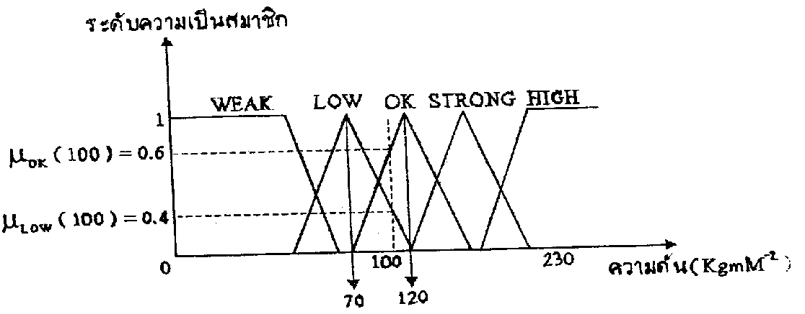
รูปที่ 2.57 การคำนวณค่าความเป็นสมาชิกของเทอมเซต LOW และ OK

μLOW(X = 100,a = 20,b = 70,c = 120) = (c – x)
= 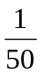(120 – 100)
= 0.4
μOK(X = 100,a = 70,b = 120,c = 170) = (x – a)
= (100 – 70)
= 0.6

ที่ความดัน 100 KgmM⁻² ไม่เป็นสมาชิกของเทอมเซต WEAK, STRONG, และ HIGH ดังนั้นที่ T[t] = 190°C และ P[t] = 100 KgmM⁻² จะส่งผลให้เทอมเซต PM, ZR, และ PS เป็นเทอมที่ให้ประมาณค่า I[t] พิจารณาเมตริกซ์ FAM ในตารางที่ 2.3 กฎฟัซซี่ที่เป็นจริงอยู่ 4 กฎด้วยกันดังแสดงในตารางที่ 2.4 (กฎที่เป็นจริงจะถูกล้อมกรอบด้วยสีดำเข้ม)
อุณหภูมิ  ความดัน | COLD | COOL | NORMAL | WARM | HOT
WEAK | PL | PL | PM | PM | PS
LOW | PM | PM | PS | PS | PS
OK | PS | ZR | ZR | NS | MS
STRONG | NS | NM | NS | NM | NL
HIGH | NM | NM | NM | NL | NL

ตารางที่ 2.4 กฎที่เป็นจริงของ FAM เมื่อ T[t] = 190°C และ P[t] = 100 KgmM⁻²

สามารถประมาณค่าตัวแปรเอาท์พุท I[t] ด้วยค่าความจริงที่มีค่าต่ำสุดได้ดังรูปที่ 2.58
4.2 กำหนดจากค่าความจริงที่มีค่าสูงสุดของ Antecedent จากขั้นตอนการประมาณค่าตัวแปรเอาท์พุทในรูปที่ 2.58 จะมีความแตกต่างจากการ Defuzzification โดยใช้ค่าความจริงที่มีค่าต่ำสุด เฉพาะขั้นตอนการคำนวณค่า μ_{INFERENCE} เท่านั้นซึ่งสามารถคำนวณได้ดังนี้

μ_{INFERENCE} = Max (0.4, 0.6, 0.25, 0.25).
= 0.6

กฎที่ใช้ในการประมาณค่า I[t] ในกรณีการ Defuzzification โดยวิธีนี้คือ

IF T[t] is cool AND P[t] is ok THEN I[t] is approximately zero

เนื่องจากกฎข้อนี้ให้ค่าความจริงที่มีค่าสูงสุด μ_{INFERENCE} = 0.6 ดังนั้นสามารถคำนวณค่าประมาณของ I[t] ได้ดังรูปที่ 2.58

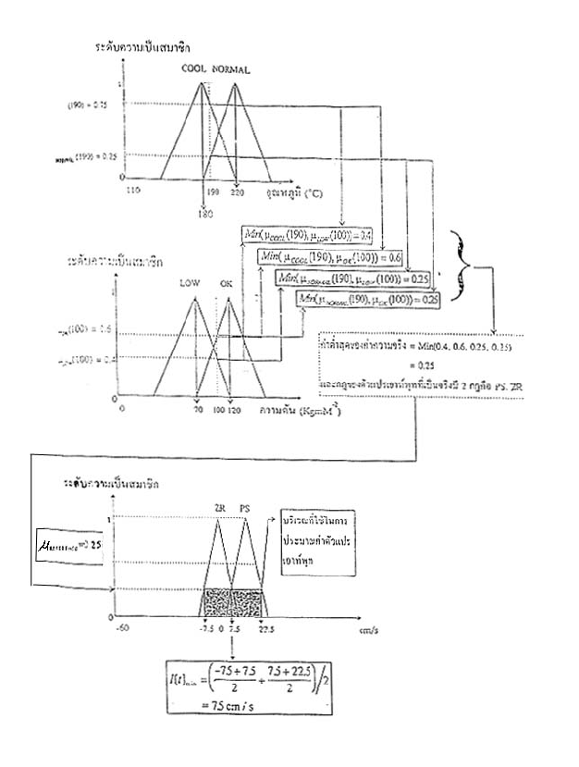
รูปที่ 2.58 ขั้นตอนการประมาณค่า I[t] โดยคำนวณจากค่าความจริงที่มีค่าต่ำสุด

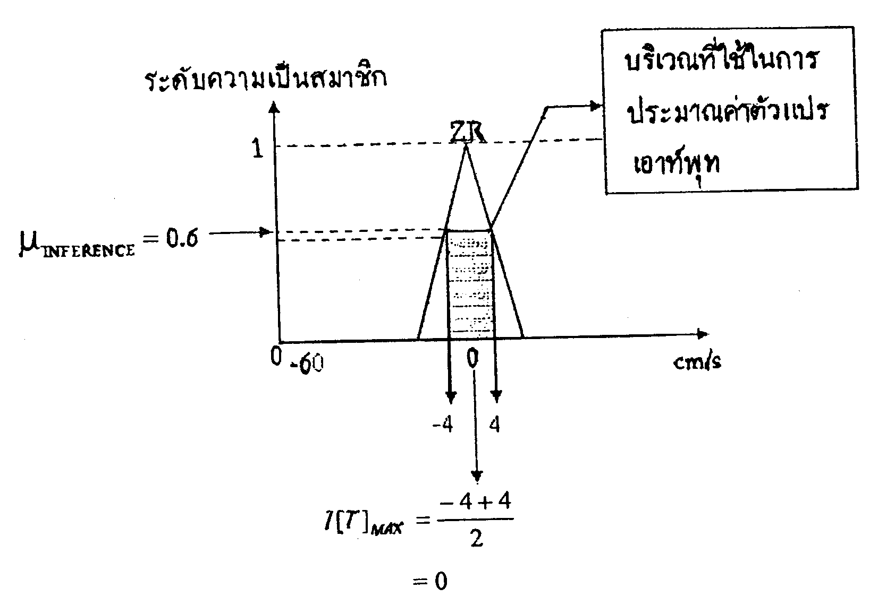

รูปที่ 2.59 การ Defuzzification โดยใช้ค่าสูงสุดของค่าอัตราความเป็นสมาชิก

4.3 คำนวณจากค่าเฉลี่ยของกฎที่มีค่าความจริงสูงสุด หรือที่เรียกว่าวิธี Mean of Maximum MOM วิธีนี้คล้ายกับวิธีที่ใช้ค่าระดับความเป็นสมาชิกที่มีค่าสูงสุดในหัวข้อ 4.2 เพียงแต่เพิ่มค่าระดับความเป็นสมาชิกของกฎเดียวกันเป็นตัวหารซึ่งจากตัวอย่างของการควบคุมระบบ สามารถ คำนวณได้ดังนี้
I[T]MOM = 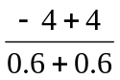
= 0

4.4 การหาค่าจุดศูนย์ถ่วง (Centroid หรือ Center of Area : COA) เป็นการประมาณค่าของตัวแปรเอาท์พุทโดยการหาค่าจุดศูนย์กลางของพื้นที่ของกฎที่เป็นจริง ซึ่งลักษณะการคำนวณจะมีความแตกต่างจากสองวิธีแรก คือแทนที่จะประมาณค่าตัวแปรของเอาท์พุทโดยการใช้ความจริงของกฎที่มีค่าความเป็นสมาชิกต่ำสุดหรือสูงสุด ก็จะใช้ค่าความจริงของกฎทุกข้อที่มีค่าระดับความเป็นสมาชิกมากกว่าศูนย์ ซึ่งในกรณีนี้กฎทุกข้อที่ถูกล้อมกรอบด้วยเส้นทึบของตาราง FAM ในตารางที่ 2.4 ในตัวอย่างของระบบควบคุม Stream Turbine จะถูกนำมาประมาณค่าตัวแปร I[t] ทุกกฎซึ่งสามารถดำเนินการได้ดังนี้
จากขั้นตอนการประมาณค่าตัวแปรเอาท์พุทในรูปที่ 2.6 กฎที่ใช้ในการประมาณค่า I[t] ในกรณีการ Defuzzification โดยวิธีนี้คือ
IF T[t] is cool AND P[t] is low THEN I[t] is positive medium
IF T[t] is cool AND P[t] is ok THEN I[t] is approximately zero
IF T[t] is normal AND P[t] is low THEN I[t] is positive small
IF T[t] is normal AND P[t] is ok THEN I[t] is approximately zero

ซึ่งมีค่า μ_{INFERENCE} จะมี 4 ค่า ด้วยกันคือ μ_{INFERENCE} = {0.4, 0.6, 0.25, 0.25} ดังนั้นสามารถคำนวณค่าประมาณของ I[t] ได้ดังรูป 2.60

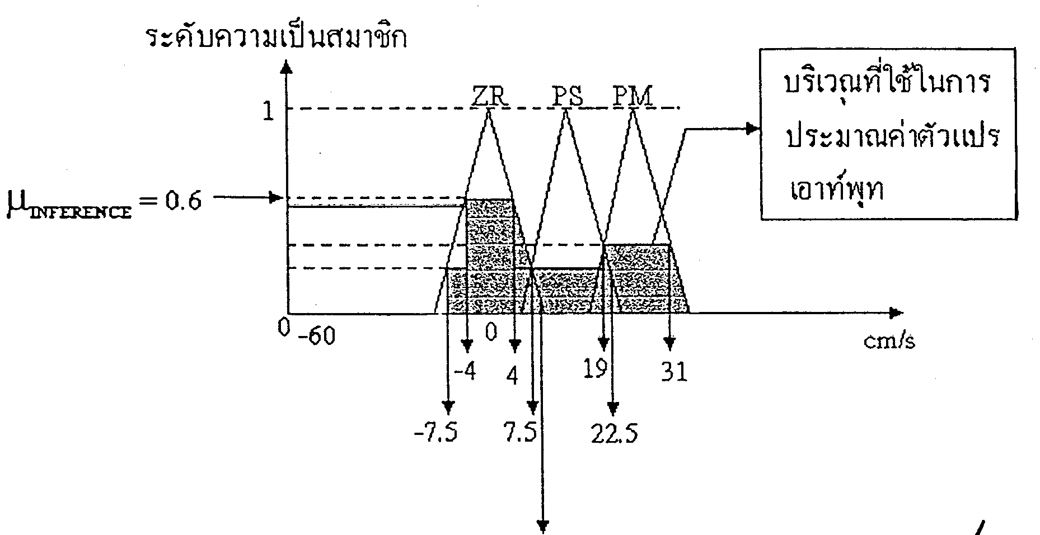
I[t] =
= 9.167 cm/s

รูปที่ 2.60 การ Defuzzication โดยใช้วิธี COA

จากวิธีการ Defuzzification ที่ได้กล่าวมาแล้วทั้ง 4 วิธี วิธี COA เป็นวิธีที่นิยมใช้ในกระบวนการควบคุมมากกว่าวิธีอื่นเนื่องจากวิธีนี้ ใช้ข้อมูลข่าวสารของค่าความจริงของทุกกฎที่เป็นจริง (μ_{A}(X) > 0) ทำให้ค่าที่ได้มีความน่าเชื่อถือและเหมาะสมมากกว่าวิธีอื่น ๆ ที่ได้กล่าวมาแล้ว นอกจากนี้ยังมีวิธีอื่น ๆ อีกที่ค่าตัวแปรบางตัวสามารถปรับค่าได้ เช่น วิธี Basic Defuzzification Dritribution : BADD และวิธี Semi Linear Defuzzification : SLIDE เป็นต้น

